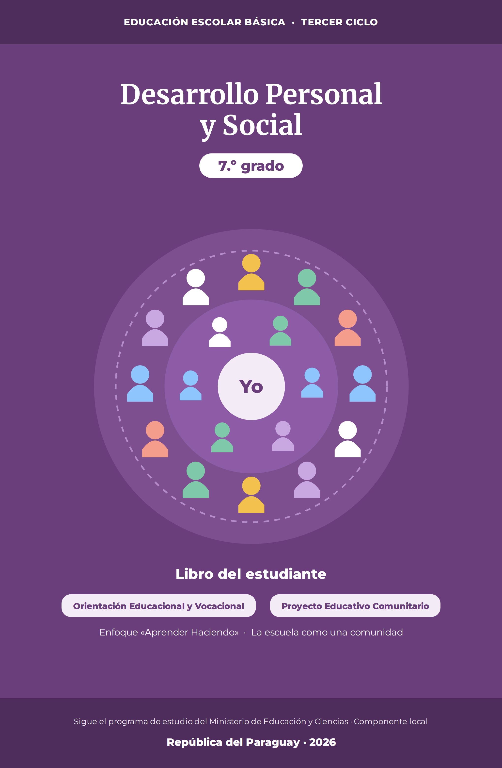

Presentación
Este cuadernillo te acompaña en un año importante: el comienzo del tercer ciclo. Desarrollo Personal y Social es un espacio distinto a las demás materias: acá no se trata de aprender fórmulas ni fechas, sino de conocerte, de aprender a convivir y de empezar a imaginar quién querés ser.
Vas a encontrar siete unidades que recorren el sentido de pertenencia, el autoconocimiento, la vida afectiva, tus derechos y responsabilidades, las organizaciones estudiantiles, la organización del estudio y la gestión de riesgo. En cada clase te van a acompañar cuatro compañeros de 7.º grado —Belén, Rodrigo, Dahiana y Matías— por cuyas situaciones vas a ver los temas del año. Las siete evaluaciones de unidad se trabajan como encuentros propios. Además, el área tiene un segundo componente, el Proyecto Educativo Comunitario: en seis talleres, tu grado va a detectar una necesidad de la escuela, planificar un proyecto, llevarlo a cabo con autorización, evaluarlo y compartir lo aprendido. Las actividades complementarias de algunas unidades sirven para profundizar cuando haya tiempo.
Cada clase termina con tres momentos. En «Pensá y respondé» repasás lo aprendido. En «Mirate» te hacés preguntas sobre vos mismo: son tuyas, no llevan nota y no tienen respuesta correcta. Y en «En grupo» trabajás con tus compañeros. Muchos temas tocan cosas importantes de tu vida: recordá siempre que pedir ayuda a un adulto de confianza es un acto de cuidado, nunca de debilidad.
Ojalá este cuaderno te ayude a crecer, a conocerte y a cuidarte, junto con los demás. ¡Buen año!

Índice
Los números de página corresponden a esta edición.
Prueba diagnóstica — ¿Qué sabés ya? 4
UNIDAD 1 — Sentido de pertenencia 5
Clase 1 — Bienvenida al tercer ciclo: pertenecer 5
Clase 2 — Cómo se organiza mi colegio 7
Clase 3 — El PEI y las normas de convivencia 9
Actividad complementaria 1 (opcional) — Mi horario y cómo me evaluarán este año 11
EVALUACIÓN DE LA UNIDAD 1 12
UNIDAD 2 — Autoconocimiento 13
Clase 4 — ¿Quién soy? Fortalezas y habilidades 13
Clase 5 — Autoestima, autovaloración y asertividad 15
Clase 6 — Sentir, pensar y actuar: mi proyecto de vida 17
EVALUACIÓN DE LA UNIDAD 2 19
UNIDAD 3 — Vida afectiva 20
Clase 7 — Relaciones afectivas saludables 20
Clase 8 — Tecnología, redes y convivencia digital 22
Clase 9 — Los cambios de la adolescencia 24
EVALUACIÓN DE LA UNIDAD 3 26
UNIDAD 4 — Derechos y responsabilidades 27
Clase 10 — Mis derechos y mis responsabilidades 27
Clase 11 — No discriminación, respeto y tolerancia 29
Clase 12 — Quién me protege: mi red de protección 31
EVALUACIÓN DE LA UNIDAD 4 33
EVALUACIÓN INTEGRADORA · 1.ª ETAPA 34
UNIDAD 5 — Organizaciones estudiantiles 35
Clase 13 — Liderazgo: iniciativa y participación democrática 35
Clase 14 — El Parlamento Escolar 37
Clase 15 — Elecciones en el grado y clubes 39
Actividad complementaria 2 (opcional) — Leer las reglas antes de participar 41
Actividad complementaria 3 (opcional) — Simulación participativa conforme al reglamento 42
EVALUACIÓN DE LA UNIDAD 5 43
UNIDAD 6 — Organización y planificación 44
Clase 16 — Las condiciones para estudiar 44
Clase 17 — Organizá tu tiempo: el estudio como hábito 46
Clase 18 — Mi plan y mis metas 48
Actividad complementaria 4 (opcional) — Auditoría de condiciones para estudiar 50
Actividad complementaria 5 (opcional) — Una semana real: probar y ajustar mi plan 51
EVALUACIÓN DE LA UNIDAD 6 52
UNIDAD 7 — Gestión de riesgo 53
Clase 19 — Prevención, mitigación/reducción y respuesta 53
Actividad complementaria 6 (opcional) — Mapa de riesgos y simulación segura 55
Clase 20 — Actuar en emergencias y frente a la violencia 56
Clase 21 — Cierre del año: mi red y mi proyecto de vida 58
EVALUACIÓN DE LA UNIDAD 7 60
EVALUACIÓN INTEGRADORA · 2.ª ETAPA 61
PROYECTO EDUCATIVO COMUNITARIO 62
Proyecto modelo del 7.º grado 64
TALLER PEC A · Mirar antes de actuar 65
TALLER PEC B · Elegir con razones 68
TALLER PEC C · Pasar de la idea al plan 71
TALLER PEC D · Organizar para cumplir 74
TALLER PEC E · Actuar y registrar 77
TALLER PEC F · Aprender de los resultados 80
CARPETA DE TRABAJO — FICHAS DEL PEC 83
Evaluación formativa del Proyecto Educativo Comunitario 86
Prueba diagnóstica — ¿Qué sabés ya?
Desarrollo Personal y Social · 7.º grado · Esta prueba no lleva nota: sirve para conocer tu punto de partida.
Nombre y Apellido: ____________________________ Curso: ______ Fecha: ____ / ____ / ____
1. ¿Qué significa para vos «pertenecer» a un grupo? Escribí una idea.
2. Escribí dos cosas que se te dan bien y una que querés mejorar.
3. ¿Qué es para vos una relación de amistad sana? Nombrá una característica.
4. Nombrá un derecho que tengas como adolescente.
5. ¿A quién le pedirías ayuda si algo te preocupara mucho?
6. ¿Cómo organizás tu tiempo para estudiar? Contalo en una frase.

Espacio para anotaciones y respuestas

UNIDAD 1 — Sentido de pertenencia
Empezás el tercer ciclo. Un colegio no es solo un edificio: es un grupo de personas del que vas a formar parte durante tres años. En esta unidad vas a descubrir qué significa pertenecer, cómo se organiza tu institución y cómo se construyen, entre todos, las normas que hacen posible la buena convivencia.

Clase 1 — Bienvenida al tercer ciclo: pertenecer
Capacidad | Valora la importancia de integrarse y pertenecer a la comunidad educativa.
Tema | El sentido de pertenencia. Historia e identidad de la institución.
Indicadores de logro | • Explica con sus palabras qué significa pertenecer a una comunidad educativa.  • Reconoce elementos de la historia e identidad de su institución.  • Expresa qué aporta él o ella al grupo del que forma parte.

Este año arrancás una etapa nueva. Belén, Rodrigo, Dahiana y Matías también: son cuatro compañeros de 7.º grado que vas a ir conociendo a lo largo del cuaderno. El primer día se miraron sin conocerse; hoy ya empiezan a sentir que este grado es «suyo».

¿Qué es pertenecer?
Pertenecer es sentir que un lugar y un grupo también son tuyos, y que vos sos parte de ellos. No es solo estar presente: es que te importe lo que pasa, que te reconozcan y que aportes algo.
Cuando pertenecés a un grupo, cuidás lo que es común, defendés a tus compañeros y te sentís acompañado. Ese sentimiento se construye día a día.
Observá el dibujo: vos estás en el centro, y a tu alrededor hay círculos cada vez más grandes a los que también pertenecés.
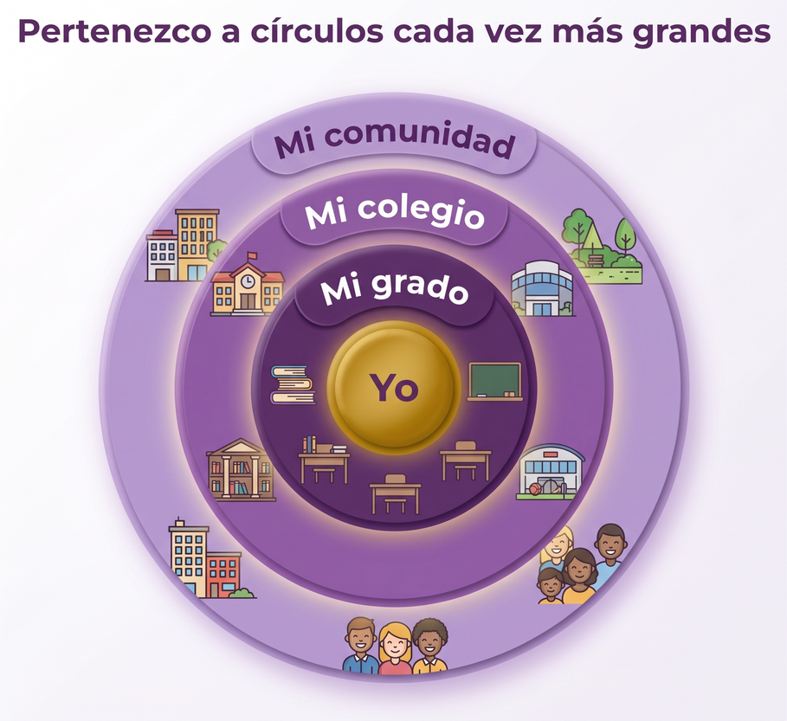
Figura 1.1 — Los círculos de pertenencia.

Los círculos a los que pertenezco
No pertenecés a un solo grupo. Pertenecés a tu grado, a tu colegio, a tu barrio, a tu familia y a tu país. Cada círculo es más grande que el anterior, pero todos parten de vos.
Ejemplo —
Belén se cambió de colegio este año. Los primeros días se sentía «de afuera». Cuando se sumó al equipo de vóley del grado, empezó a sentir que también era «de acá». Pertenecer no es automático: se va tejiendo.

La historia y la identidad de mi institución
Todo colegio tiene una historia: quién lo fundó, cuándo abrió, quiénes fueron sus primeros directivos, por qué lleva su nombre. Conocer esa historia te ayuda a sentirte parte de algo con raíces.
La identidad de un colegio son sus símbolos y su forma de ser: su nombre, sus colores, su lema, sus fiestas, lo que lo hace distinto a otros.
Concepto clave —
Conocer la historia de tu colegio y participar de sus actividades fortalece el sentido de pertenencia: te ayuda a sentirte parte y a cuidar lo que es de todos.

En Paraguay —
Muchos colegios paraguayos llevan el nombre de próceres, maestros o fechas patrias. Averiguar por qué tu colegio lleva su nombre es una forma linda de empezar a conocerlo.

Actividades
Pensá y respondé:
1. Explicá con tus palabras la diferencia entre «estar» en un colegio y «pertenecer» a él.
2. Nombrá tres círculos a los que pertenecés y una cosa que aportás a cada uno.
3. ¿Por qué conocer la historia del colegio ayuda a sentirse parte de él?
Mirate — para pensar sobre vos
Estas preguntas son tuyas. No tienen respuesta correcta y no llevan nota: te ayudan a conocerte. Respondelas con sinceridad.
4. ¿En qué grupos te sentís realmente parte? ¿En cuáles todavía no?
5. ¿Qué podrías hacer esta semana para que otro compañero se sienta más incluido?

En grupo:
6. Armen entre todos un mural del grado titulado «Esto nos hace nuestro grupo»: cada uno aporta una palabra o dibujo que represente al grado.

Clase 2 — Cómo se organiza mi colegio
Capacidad | Reconoce la organización interna de la institución educativa.
Tema | Organigrama, miembros, funciones y dependencias de la institución.
Indicadores de logro | • Identifica a los principales miembros de la institución y sus funciones.  • Interpreta un organigrama sencillo de su colegio.  • Reconoce las dependencias de la institución y para qué sirven.

Un colegio es un equipo con roles
Para que un colegio funcione, cada persona cumple una función. La dirección conduce; los docentes enseñan; la secretaría organiza los documentos; el personal de servicios mantiene el lugar; y los estudiantes aprenden y participan.
Cuando cada uno sabe qué le toca y respeta el trabajo del otro, todo sale mejor. Igual que en un equipo de fútbol: si todos quieren ser el arquero, no hay equipo.

El organigrama
Un organigrama es un dibujo que muestra cómo se organizan las funciones de una institución y quién depende de quién. Se lee de arriba hacia abajo.
Seguí las flechas de arriba hacia abajo: así se organizan las funciones dentro de un colegio.
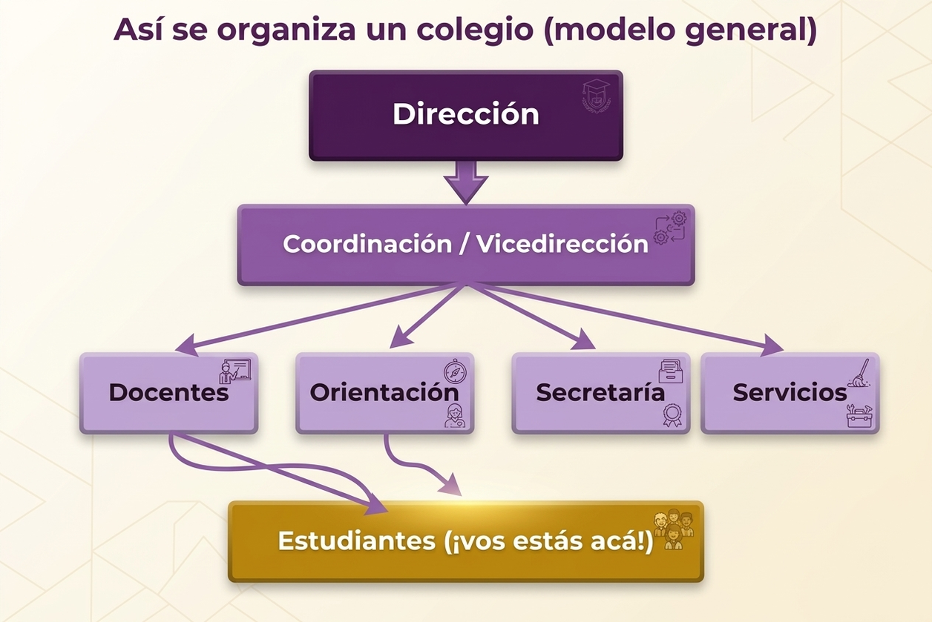
Figura 2.1 — Organigrama general de un colegio.

Los miembros de la comunidad educativa
Miembro | Función principal
Dirección | Conduce y toma las decisiones generales.
Docentes | Enseñan y acompañan el aprendizaje.
Orientación | Ayuda con temas personales y de estudio.
Secretaría | Maneja matrículas, notas y documentos.
Personal de servicios | Cuida la limpieza y el mantenimiento.
Estudiantes | Aprenden, participan y conviven.

Las dependencias
Las dependencias son los espacios del colegio: aulas, dirección, biblioteca, laboratorio, patio, baños, secretaría. Cada una tiene un uso, y cuidarlas es tarea de todos.
Ejemplo —
Rodrigo no sabía a quién pedirle un certificado de estudios. Fue a la dirección y lo mandaron a secretaría. Conocer el organigrama te ahorra vueltas: sabés a quién recurrir para cada cosa.

Concepto clave —
El organigrama muestra las funciones y la dependencia entre los miembros de una institución. Ayuda a saber a quién acudir según lo que necesitás.

Actividades
Pensá y respondé:
1. ¿Qué función cumple la dirección y qué función cumplen los docentes?
2. ¿A quién acudirías para pedir un certificado? ¿Y si tenés un problema personal que te afecta el estudio?
3. Nombrá tres dependencias de tu colegio y para qué sirve cada una.
Mirate — para pensar sobre vos
Estas preguntas son tuyas. No tienen respuesta correcta y no llevan nota: te ayudan a conocerte. Respondelas con sinceridad.
4. ¿Con qué persona del colegio (además de tus compañeros) te sentís en confianza para pedir ayuda?
5. ¿Cuidás los espacios comunes como cuidás tus cosas? ¿En qué podrías mejorar?

En grupo:
6. Dibujen entre todos el organigrama real de su colegio y peguen al lado el nombre de la persona que cumple cada función.

Clase 3 — El PEI y las normas de convivencia
Capacidad | Valora la importancia de integrarse y pertenecer a la comunidad educativa.
Tema | El Proyecto Educativo Institucional (PEI). Normas de convivencia.
Indicadores de logro | • Explica para qué sirve el Proyecto Educativo Institucional.  • Reconoce las características de una buena norma de convivencia.  • Participa en la elaboración de normas de convivencia del grado.

¿Qué es el PEI?
El Proyecto Educativo Institucional, o PEI, es el plan que tiene cada colegio para decidir qué quiere lograr con sus estudiantes y cómo lo va a hacer. Lo construyen la dirección, los docentes, las familias y también los estudiantes.
El PEI recoge lo propio de cada comunidad: sus valores, sus proyectos y las cosas que hacen único a ese colegio.

Las normas de convivencia
Las normas de convivencia son los acuerdos que permiten que todos estén bien: llegar a horario, respetar el turno para hablar, cuidar el aula, tratar bien a los demás.
Una norma sirve cuando es clara, justa y se puede cumplir. Y se cumple mucho mejor cuando la construimos entre todos, en lugar de que alguien la imponga.
Leé los pasos de izquierda a derecha: una norma de convivencia no se impone, se construye.
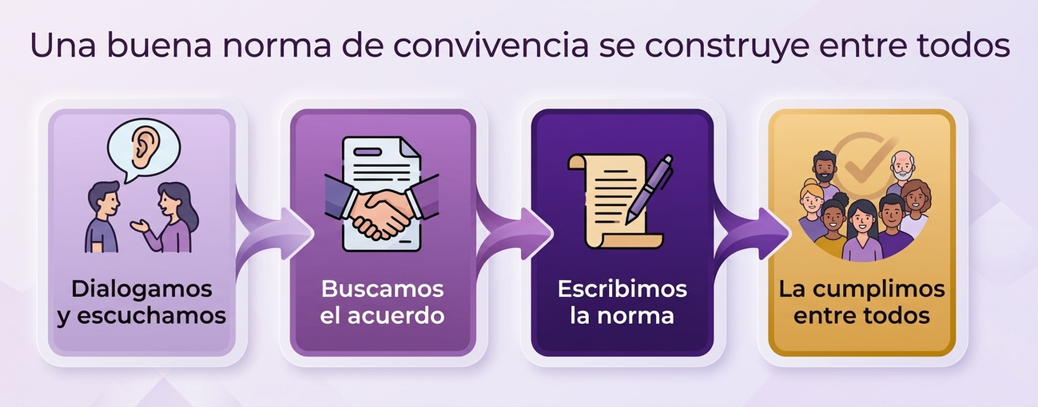
Figura 3.1 — Cómo se construye una norma de convivencia.

Cómo se construye una buena norma
Primero dialogamos y nos escuchamos. Después buscamos un acuerdo que sirva a todos. Lo escribimos con palabras claras. Y por último nos comprometemos a cumplirlo entre todos.
Ejemplo —
El 7.º grado discutía si se podía usar el celular en clase. En vez de prohibirlo sin más, acordaron una norma juntos: «Guardamos el celular durante la explicación y lo usamos solo cuando el profe lo pide para una actividad». Como la eligieron ellos, la cumplen.

Concepto clave —
Una norma de convivencia es un acuerdo para vivir mejor en grupo. Es más fácil de cumplir cuando es clara, justa y se construye con la participación de todos.

En Paraguay —
En las escuelas paraguayas, muchas normas de convivencia se acuerdan al inicio del año y se pegan en el aula. Revisarlas de vez en cuando ayuda a que sigan teniendo sentido.

Actividades
Pensá y respondé:
1. ¿Para qué sirve el Proyecto Educativo Institucional (PEI)?
2. Escribí las tres características de una buena norma de convivencia.
3. ¿Por qué una norma acordada entre todos se cumple mejor que una impuesta?
Mirate — para pensar sobre vos
Estas preguntas son tuyas. No tienen respuesta correcta y no llevan nota: te ayudan a conocerte. Respondelas con sinceridad.
4. ¿Qué norma del colegio te cuesta más cumplir? ¿Por qué?
5. ¿Qué norma propondrías vos para que el grado conviva mejor?

En grupo:
6. Elaboren entre todos tres normas de convivencia para el grado, siguiendo los cuatro pasos (dialogar, acordar, escribir, cumplir), y péguenlas en el aula.
Espacio para anotaciones y respuestas

Actividad complementaria 1 (opcional) — Mi horario y cómo me evaluarán este año
Tu grado también tiene una estructura que conviene conocer. El horario y el plan institucional vigente muestran qué disciplinas cursás y cuántas horas cátedra tiene cada una. Las reglas de evaluación y promoción se consultan en la normativa y las comunicaciones vigentes: no conviene memorizar porcentajes o procedimientos de otro año como si fueran universales.

Actividad práctica
• Con una copia del horario o plan institucional vigente, completá una tabla Disciplina / HC semanales / docente o espacio curricular.
• Revisá con el docente la fuente institucional vigente sobre evaluación y promoción. Anotá qué tipos de evidencias o instrumentos pueden usarse y dónde se consulta una duda.
• Compará dos columnas: «lo que escuché» / «lo que dice la fuente». Corregí cualquier regla que no puedas respaldar con el documento vigente.
• Completá: «Si tengo una duda sobre horario, evaluación o promoción, primero reviso __________ y luego consulto a __________».
Espacio para anotaciones y respuestas

EVALUACIÓN DE LA UNIDAD 1
Sentido de pertenencia
Nombre y Apellido: _______________________________ Curso: ______ Fecha: ____ / ____ / ____

Parte 1 — Comprensión
1. Explicá con tus palabras qué significa «pertenecer» a una comunidad educativa.
2. ¿Para qué sirve el organigrama de un colegio?
3. Nombrá dos características de una buena norma de convivencia.

Parte 2 — Analizá la situación
4. En un grado nuevo, un compañero se sienta siempre solo y nadie lo integra. ¿Qué podrían hacer los demás para fortalecer el sentido de pertenencia del grupo? Proponé dos acciones.
5. El grado quiere establecer una norma sobre el uso del celular. Ordená los pasos para construirla bien.

Parte 3 — Tu posición
6. ¿Qué aportás vos para que tu grado sea un grupo del que valga la pena formar parte? Fundamentá tu respuesta.
Espacio para anotaciones y respuestas

UNIDAD 2 — Autoconocimiento
Conocerte es la base para tomar buenas decisiones y construir tu proyecto de vida. En esta unidad vas a mirar tus fortalezas y las cosas que querés mejorar, vas a trabajar tu autoestima y vas a empezar a imaginar quién querés ser.

Clase 4 — ¿Quién soy? Fortalezas y habilidades
Capacidad | Reconoce sus fortalezas, debilidades, intereses, habilidades y oportunidades para construir su proyecto de vida.
Tema | El autoconocimiento. Técnicas y procesos.
Indicadores de logro | • Identifica algunas de sus fortalezas y áreas a mejorar.  • Distingue entre intereses y habilidades.  • Aplica una técnica sencilla de autoconocimiento.

Conocerse es mirarse con honestidad
El autoconocimiento es la capacidad de saber cómo sos: qué te gusta, qué se te da bien, qué te cuesta, qué te importa. No es para juzgarte, sino para entenderte y crecer.
Todos tenemos fortalezas (lo que hacemos bien) y áreas a mejorar (lo que todavía nos cuesta). Reconocer ambas, sin exagerar ni esconderlas, es señal de madurez.

Intereses y habilidades no son lo mismo
Un interés es algo que te gusta o te atrae. Una habilidad es algo que sabés hacer bien. A veces coinciden, a veces no: te puede gustar cantar aunque todavía no cantes muy afinado. Y con práctica, un interés puede volverse una habilidad.
Mirá la rueda: conocerte es prestar atención a todas tus partes, no solo a una.
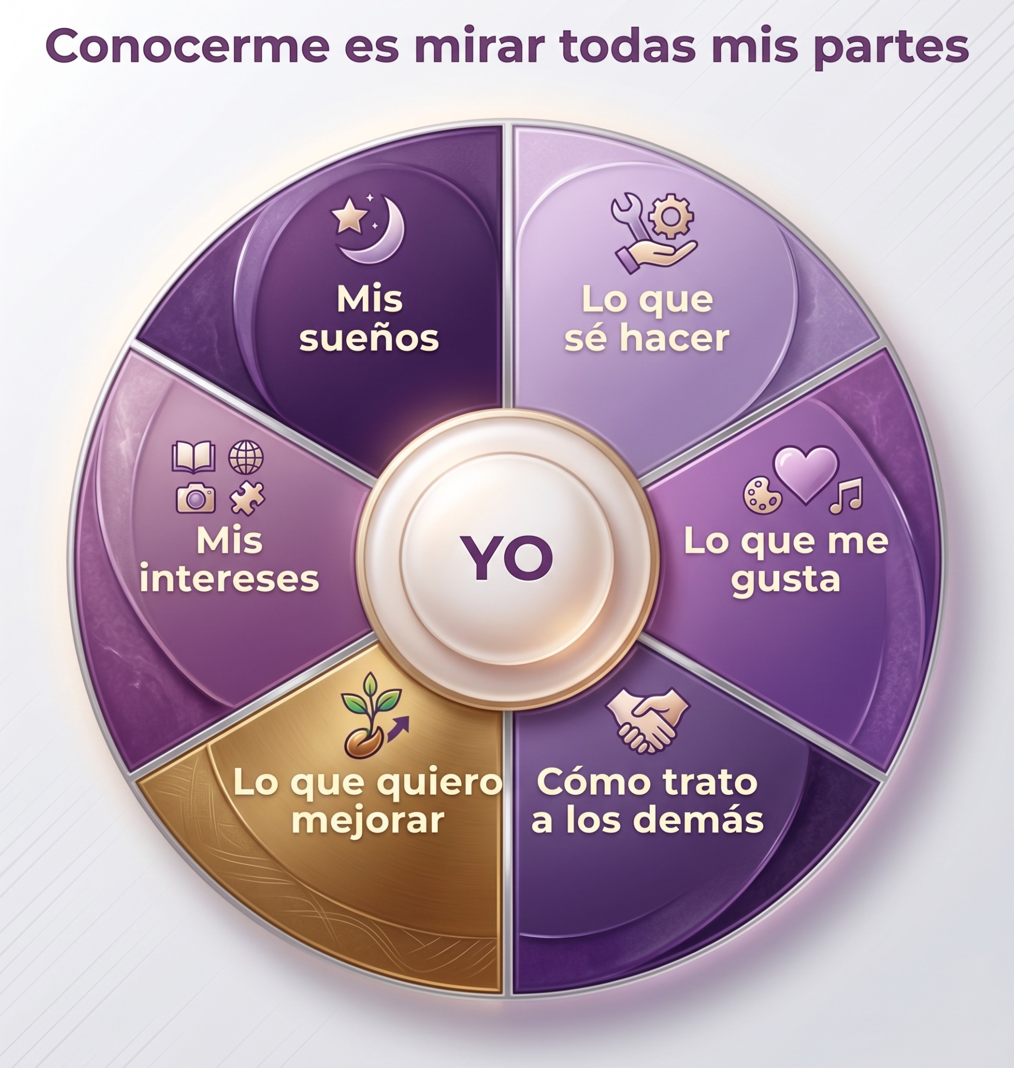
Figura 4.1 — Todas las partes de mí.

Técnicas para conocerme
Hay formas sencillas de conocerte mejor: hacerte preguntas honestas, escribir en un cuaderno lo que sentís, pedir opinión a personas de confianza, o probar actividades nuevas para descubrir qué se te da bien.
Técnica | En qué consiste
Cuestionario personal | Responder preguntas sobre cómo soy y qué me gusta.
Diario personal | Escribir lo que siento y pienso cada día.
Pedir opinión | Preguntar a alguien de confianza cómo me ve.
Probar cosas nuevas | Animarme a actividades distintas para descubrirme.

Ejemplo —
Dahiana creía que «no servía para nada». Cuando hizo la lista de sus fortalezas, descubrió que era buena escuchando a sus amigas y que dibujaba bien. No es que no tuviera cualidades: no se había detenido a mirarlas.

Concepto clave —
El autoconocimiento es saber cómo sos: tus fortalezas, tus intereses y lo que querés mejorar. Es el primer paso para construir tu proyecto de vida.

Actividades
Pensá y respondé:
1. Explicá la diferencia entre un interés y una habilidad, con un ejemplo tuyo.
2. ¿Por qué reconocer lo que nos cuesta también es parte de conocernos?
3. Nombrá dos técnicas para conocerse mejor y explicá una.
Mirate — para pensar sobre vos
Estas preguntas son tuyas. No tienen respuesta correcta y no llevan nota: te ayudan a conocerte. Respondelas con sinceridad.
4. Escribí tres fortalezas tuyas y una cosa que querés mejorar este año.
5. ¿Qué actividad nueva te gustaría probar para descubrir algo de vos?

En grupo:
6. Hagan la dinámica «Escritos en la espalda»: cada uno se pega un papel en la espalda y los compañeros le escriben una cualidad que ven en él o ella. Al final, cada uno lee lo que recibió.

Clase 5 — Autoestima, autovaloración y asertividad
Capacidad | Reconoce sus fortalezas, debilidades, intereses, habilidades y oportunidades para construir su proyecto de vida.
Tema | Autoestima, autovaloración y asertividad.
Indicadores de logro | • Explica qué es la autoestima y cómo se construye.  • Diferencia una respuesta pasiva, agresiva y asertiva.  • Reconoce actitudes que fortalecen su autovaloración.

¿Qué es la autoestima?
La autoestima es el cariño y el respeto que sentís por vos mismo. Tener buena autoestima no es creerte mejor que los demás: es reconocer que valés, aceptar tus límites y confiar en que podés mejorar.
La autoestima se construye de a poco, con cada cosa que lográs, con el trato que recibís y con la forma en que te hablás a vos mismo.
Seguí la escalera de abajo hacia arriba: cada peldaño sostiene al que sigue.
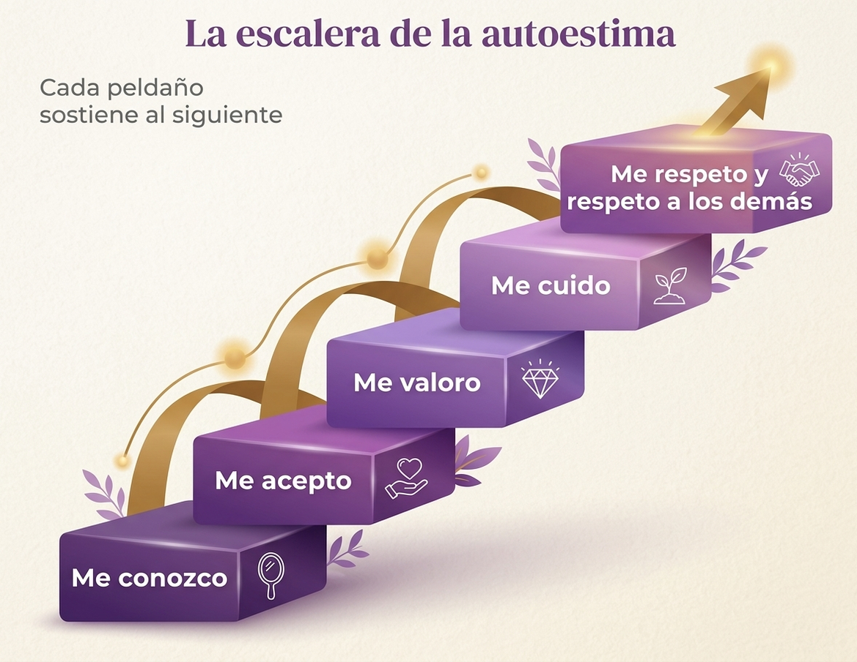
Figura 5.1 — La escalera de la autoestima.

La escalera de la autoestima
Primero me conozco, después me acepto como soy, luego me valoro, me cuido y finalmente me respeto y respeto a los demás. Cada peldaño sostiene al siguiente.

La asertividad: decir lo que pienso con respeto
Ser asertivo es expresar lo que pensás y sentís con claridad y respeto, sin quedarte callado ni tratar mal al otro. Es el punto medio entre dejar que te pasen por encima y pasar por encima de los demás.
Forma de responder | Cómo suena
Pasiva | Me quedo callado aunque algo me moleste.
Agresiva | Reacciono mal, grito o falto el respeto.
Asertiva | Digo lo que siento con respeto: «Me molestó esto, hablémoslo».

Ejemplo —
A Matías un compañero le sacó el lápiz sin pedir. Podía callarse (pasivo) o insultarlo (agresivo). Eligió lo asertivo: «Che, necesito mi lápiz, pedímelo la próxima». Resolvió el problema sin pelea.

Concepto clave —
La autoestima es el respeto y el cariño hacia uno mismo. La asertividad es expresar lo que uno piensa con respeto. Las dos se fortalecen juntas.

En Paraguay —
Hablarte con respeto también es cuidado personal. Si notás que a alguien le cuesta mucho verse con valor durante un tiempo largo, un adulto de confianza o el orientador del colegio pueden acompañarlo.

Actividades
Pensá y respondé:
1. ¿Qué diferencia hay entre tener buena autoestima y creerse superior?
2. Poné un ejemplo de respuesta pasiva, una agresiva y una asertiva ante la misma situación.
3. ¿Por qué la forma en que te hablás a vos mismo influye en tu autoestima?
Mirate — para pensar sobre vos
Estas preguntas son tuyas. No tienen respuesta correcta y no llevan nota: te ayudan a conocerte. Respondelas con sinceridad.
4. ¿Qué te decís cuando algo te sale mal? ¿Es un trato que le darías a un amigo?
5. ¿En qué situaciones te cuesta ser asertivo: callás o reaccionás mal?

En grupo:
6. En parejas, representen una situación cotidiana respondiendo primero de forma pasiva, después agresiva y por último asertiva. El resto del grado adivina cuál es cuál.

Clase 6 — Sentir, pensar y actuar: mi proyecto de vida
Capacidad | Expresa su habilidad de sentir, pensar y actuar como elementos que se observan en el proceso del autoconocimiento.
Tema | Pensamiento crítico y objetivo. El proyecto de vida.
Indicadores de logro | • Relaciona el sentir, el pensar y el actuar en una situación.  • Explica qué es el pensamiento crítico.  • Bosqueja una primera versión de su proyecto de vida.

Sentir, pensar y actuar
Frente a cualquier situación, primero sentís algo (una emoción), después pensás (analizás) y por último actuás (hacés). Cuando las tres cosas están en equilibrio, tomás mejores decisiones.
Si actuás solo por lo que sentís en el momento, podés arrepentirte. Pensar antes de actuar te ayuda a no lastimarte ni lastimar a otros.

El pensamiento crítico
Pensar de forma crítica es no creerte todo de una: preguntarte si algo es cierto, buscar razones y sacar tus propias conclusiones. Es muy útil frente a lo que ves en las redes o lo que «dicen todos».
Ejemplo —
En un grupo de WhatsApp reenviaban que «mañana no hay clases». Belén, antes de reenviarlo, preguntó en la dirección. Era falso. Eso es pensamiento crítico: verificar antes de actuar.

Mi proyecto de vida
Un proyecto de vida es una idea de quién querés ser y qué querés lograr. No es algo fijo: se puede ir cambiando. Lo importante es empezar a pensarlo, porque te da un rumbo.
Seguí la flecha del tiempo: tu proyecto de vida es un camino que empieza hoy.

Figura 6.1 — Mi proyecto de vida en el tiempo.
Tu proyecto empieza hoy, con quién sos; sigue con lo que aprendés este año; continúa con lo que quieras estudiar; y apunta a tu sueño: quién querés llegar a ser.
Concepto clave —
El proyecto de vida es una idea de quién querés ser y cómo llegar a serlo. Se construye con lo que sentís, pensás y hacés, y puede ir cambiando con el tiempo.

Actividades
Pensá y respondé:
1. Explicá con un ejemplo cómo se relacionan el sentir, el pensar y el actuar.
2. ¿Qué es el pensamiento crítico y por qué es útil frente a las redes?
3. ¿Por qué se dice que el proyecto de vida es un camino y no un salto?
Mirate — para pensar sobre vos
Estas preguntas son tuyas. No tienen respuesta correcta y no llevan nota: te ayudan a conocerte. Respondelas con sinceridad.
4. Dibujá tu propia línea del proyecto de vida: hoy, este año, en unos años y tu sueño.
5. ¿Alguna vez actuaste solo por lo que sentías y te arrepentiste? ¿Qué harías distinto?

En grupo:
6. Analicen el caso ficticio de una persona de 7.º que tiene un sueño de futuro y propongan pasos pequeños y realistas que podría dar este año. Nadie necesita compartir su propio proyecto de vida.
Espacio para anotaciones y respuestas

EVALUACIÓN DE LA UNIDAD 2
Autoconocimiento
Nombre y Apellido: _______________________________ Curso: ______ Fecha: ____ / ____ / ____

Parte 1 — Comprensión
1. ¿Qué es el autoconocimiento y por qué es importante?
2. Explicá la diferencia entre un interés y una habilidad.
3. ¿Qué es la asertividad?

Parte 2 — Analizá la situación
4. A un compañero le sacan sus cosas sin permiso y se queda callado. Escribí una respuesta asertiva que podría dar.
5. Ordená los peldaños de la escalera de la autoestima: me valoro, me conozco, me respeto, me acepto, me cuido.

Parte 3 — Tu posición
6. ¿Por qué la forma en que te hablás a vos mismo influye en tu autoestima? Fundamentá con un ejemplo.
Espacio para anotaciones y respuestas

UNIDAD 3 — Vida afectiva
Los vínculos con los demás son parte central de tu vida. En esta unidad vas a pensar en las relaciones sanas, en cómo la tecnología influye en tus afectos y en los cambios propios de la adolescencia, siempre desde el respeto y el cuidado.

Clase 7 — Relaciones afectivas saludables
Capacidad | Valora la relación afectiva positiva entre los miembros de la familia y de su entorno.
Tema | Relaciones afectivas saludables (familia, amistades, compañeros). El noviazgo en la adolescencia.
Indicadores de logro | • Reconoce características de una relación afectiva saludable.  • Diferencia el buen trato del maltrato en los vínculos.  • Reflexiona sobre el respeto y el compromiso en el noviazgo adolescente.

¿Qué es una relación afectiva saludable?
Una relación es saludable cuando hay respeto, confianza, buen trato y libertad. En una relación así te sentís bien, podés ser vos mismo y no tenés miedo de dar tu opinión.
Esto vale para todos tus vínculos: la familia, las amistades y los compañeros. Ninguna relación sana se basa en el miedo, los celos o el control.
Observá: vos estás en el centro y cada línea te une a personas que te sostienen.
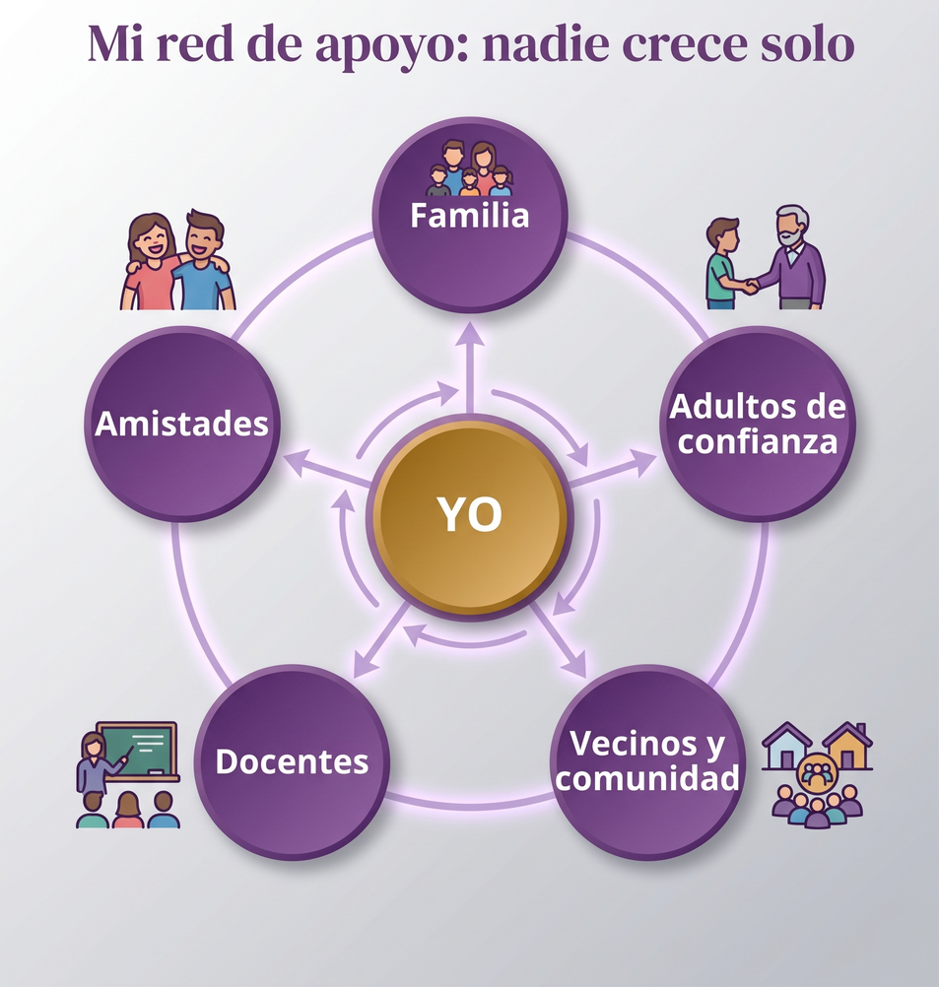
Figura 7.1 — Mi red de apoyo.

Señales de buen trato y de maltrato
Relación saludable | Relación que hace daño
Hay respeto y confianza | Hay control o celos
Podés dar tu opinión | Te callás por miedo
Te sentís libre y acompañado | Te sentís vigilado o menospreciado
Se resuelven las diferencias hablando | Hay gritos, burlas o agresión

El noviazgo en la adolescencia
En la adolescencia empiezan a aparecer los primeros noviazgos. Un noviazgo sano se basa en el respeto, en la libertad de cada uno y en el cuidado mutuo. Nadie tiene que dejar de ser quien es por otra persona.
Ejemplo —
A una amiga de Dahiana su novio le revisaba el celular y le decía con quién podía juntarse. Eso no es amor: es control. En una relación sana, la confianza y la libertad van juntas.

Concepto clave —
Una relación afectiva es saludable cuando hay respeto, confianza, buen trato y libertad. Los celos y el control no son señales de amor.

En Paraguay —
Si un vínculo te hace sentir mal, tenés miedo o te controlan, no estás solo: podés hablarlo con un adulto de confianza, con el orientador del colegio o llamar al Fono Ayuda 147 del MINNA (gratuito).

Actividades
Pensá y respondé:
1. Nombrá tres características de una relación afectiva saludable.
2. ¿Por qué los celos y el control no son señales de amor?
3. ¿Qué significa que en el noviazgo cada uno mantenga su libertad?
Mirate — para pensar sobre vos
Estas preguntas son tuyas. No tienen respuesta correcta y no llevan nota: te ayudan a conocerte. Respondelas con sinceridad.
4. Pensá en tus vínculos: ¿en cuáles te sentís libre y respetado?
5. ¿Hay alguna relación en la que te cueste dar tu opinión? ¿Por qué?

En grupo:
6. Armen entre todos dos listas en el pizarrón: «así se ve el buen trato» y «esto es una señal de alerta». Conversen sobre a quién recurrir ante las señales de alerta.

Clase 8 — Tecnología, redes y convivencia digital
Capacidad | Analiza las causas y las consecuencias del uso y abuso de la tecnología como elemento que afecta la relación personal directa y afectiva (celulares, Internet, otros) en el marco de la convivencia familiar y/ social.
Tema | Influencia emocional, positiva y negativa, de los celulares e internet y sus redes sociales.
Indicadores de logro | • Reconoce usos positivos y negativos de la tecnología en los vínculos.  • Aplica criterios para una convivencia digital respetuosa.  • Identifica situaciones de riesgo en las redes y a quién recurrir.

La tecnología: una herramienta con dos caras
El celular y las redes sirven para muchas cosas buenas: aprender, comunicarte, mantenerte cerca de quien está lejos. Pero usados sin cuidado también pueden hacer daño: aislarte, quitarte horas de sueño o servir para lastimar a otros.
Usos que suman | Usos que restan
Comunicarme con familia y amigos | Aislarme de las personas que tengo al lado
Aprender y buscar información | Perder horas de sueño y estudio
Crear y compartir cosas lindas | Compartir cosas que hieren o son falsas
Pedir ayuda cuando la necesito | Sufrir o hacer sufrir acoso (ciberbullying)

El semáforo de la convivencia digital
Antes de publicar o reenviar algo, frená y pensá. El semáforo te ayuda: rojo para parar, amarillo para pensar y verde para seguir solo si lo que vas a compartir es respetuoso y verdadero.
Leé el semáforo de arriba hacia abajo: antes de publicar algo, pasá por los tres colores.
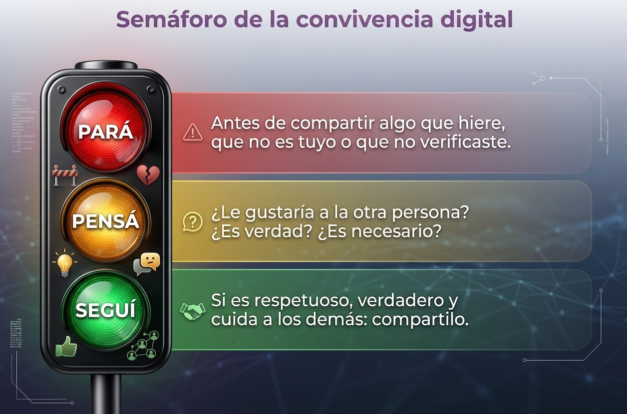
Figura 8.1 — Semáforo de la convivencia digital.

Cuidarme y cuidar a los demás en las redes
En internet valen las mismas reglas que en la vida real: respetar, no humillar, no compartir lo que no es tuyo y proteger tu información personal. Lo que subís puede quedar para siempre.
Ejemplo —
En el grupo del grado empezaron a burlarse de una foto de Rodrigo. Matías, en vez de sumarse, escribió: «Che, esto no está bueno». A veces cuidar a otro es solo no reírse y frenar la broma.

Concepto clave —
La tecnología es una herramienta: puede acercarnos o dañarnos según cómo la usemos. La convivencia digital se basa en el mismo respeto que la de todos los días.

En Paraguay —
En Paraguay hay servicios gratuitos de orientación para niños, niñas y adolescentes. Si sufrís acoso en las redes, guardá las pruebas y contale a un adulto de confianza; podés llamar al Fono Ayuda 147.

Actividades
Pensá y respondé:
1. Nombrá dos usos positivos y dos negativos de las redes en los vínculos.
2. Explicá con tus palabras los tres colores del semáforo de la convivencia digital.
3. ¿Qué hacer si sos víctima o testigo de acoso en las redes?
Mirate — para pensar sobre vos
Estas preguntas son tuyas. No tienen respuesta correcta y no llevan nota: te ayudan a conocerte. Respondelas con sinceridad.
4. ¿Cuánto tiempo pasás en el celular? ¿Sentís que te quita tiempo de otras cosas?
5. ¿Alguna vez compartiste algo sin pensar y después te arrepentiste?

En grupo:
6. Elaboren entre todos un «decálogo del buen uso de las redes» para el grado (diez acuerdos) y péguenlo en el aula.
Espacio para anotaciones y respuestas

Clase 9 — Los cambios de la adolescencia
Capacidad | Reconoce que los cambios que se generan en la pubertad y en la adolescencia forman parte de una etapa de la vida.
Tema | Influencia de los cambios en la afectividad. Formas de afrontarlos.
Indicadores de logro | • Reconoce los cambios físicos, emocionales y sociales de la adolescencia.  • Comprende que estos cambios son frecuentes en la adolescencia y varían entre personas.  • Propone formas saludables de afrontar los cambios.

Una etapa de cambios
La adolescencia es la etapa en la que dejás de ser niño y empezás a ser joven. Es un tiempo de muchos cambios frecuentes. No todas las personas viven los mismos cambios, ni al mismo tiempo ni con la misma intensidad.
Mirá las tres ramas: en la adolescencia cambiás en el cuerpo, en las emociones y en cómo te relacionás.
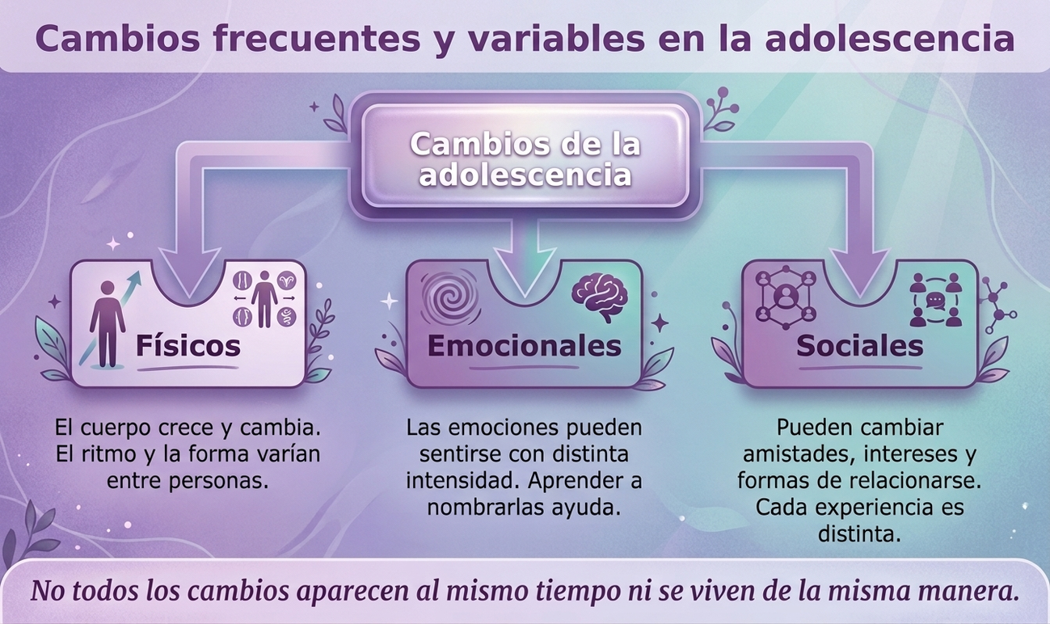
Figura 9.1 — Los cambios de la adolescencia.

Cambios en tres direcciones
Cambia tu cuerpo: crecés y tu físico se transforma. Cambian tus emociones: sentís todo con más intensidad. Y cambian tus relaciones: buscás nuevas amistades y tu lugar en el grupo.
Ejemplo —
A Dahiana, de un día para otro, le daba vergüenza cosas que antes no. A Matías le cambió la voz y al principio le daba risa y fastidio. Los dos pensaban que «solo les pasaba a ellos». En realidad, son cambios frecuentes en la adolescencia, pero cada persona los vive con ritmos e intensidades diferentes.

Cómo afrontar los cambios
Frente a tantos cambios, ayuda hablar con personas de confianza, informarte bien, tener paciencia con vos mismo y recordar que es una etapa. Nadie tiene que atravesarla en soledad.
Concepto clave —
Los cambios de la adolescencia son físicos, emocionales y sociales. Son normales y forman parte del crecimiento. Hablarlos con adultos de confianza ayuda a vivirlos mejor.

En Paraguay —
Si algún cambio te preocupa o te angustia mucho, hablá con tu familia, con un docente o con el orientador del colegio. Cuidar lo que sentís es tan importante como cuidar el cuerpo.

Actividades
Pensá y respondé:
1. Nombrá un cambio físico, uno emocional y uno social de la adolescencia.
2. ¿Por qué ayuda saber que los cambios de la adolescencia son frecuentes, aunque varían entre personas?
3. Escribí dos formas saludables de afrontar los cambios de esta etapa.
Mirate — para pensar sobre vos
Estas preguntas son tuyas. No tienen respuesta correcta y no llevan nota: te ayudan a conocerte. Respondelas con sinceridad.
4. ¿Qué cambio de esta etapa te resulta más difícil de vivir?
5. ¿Con qué persona de confianza podés hablar de lo que te pasa?

En grupo:
6. Con la ayuda del docente, hagan un buzón anónimo de preguntas sobre los cambios de la adolescencia. El docente las lee y las responde con respeto, sin nombrar a nadie.
Espacio para anotaciones y respuestas

EVALUACIÓN DE LA UNIDAD 3
Vida afectiva
Nombre y Apellido: _______________________________ Curso: ______ Fecha: ____ / ____ / ____

Parte 1 — Comprensión
1. Nombrá tres características de una relación afectiva saludable.
2. Explicá los tres colores del semáforo de la convivencia digital.
3. Nombrá un cambio físico, uno emocional y uno social de la adolescencia.

Parte 2 — Analizá la situación
4. En una relación de noviazgo, una persona revisa el celular de la otra y le dice con quién juntarse. ¿Es una relación saludable? Justificá y explicá a quién se podría recurrir.
5. En un grupo se burlan de la foto de un compañero. ¿Qué harías vos aplicando el semáforo de la convivencia digital?

Parte 3 — Tu posición
6. ¿Por qué ayuda saber que los cambios de la adolescencia son frecuentes, aunque varían entre personas? Fundamentá.
Espacio para anotaciones y respuestas

UNIDAD 4 — Derechos y responsabilidades
Sos sujeto de derechos: hay leyes que te protegen. Pero cada derecho viene con una responsabilidad. En esta unidad vas a conocer tus derechos, el valor del respeto y la no discriminación, y a quién recurrir cuando algo no está bien.

Clase 10 — Mis derechos y mis responsabilidades
Capacidad | Analiza los artículos referentes a sus derechos y sus responsabilidades considerando su formación como ciudadano.
Tema | Código de la Niñez y la Adolescencia. Derechos Humanos.
Indicadores de logro | • Reconoce derechos fundamentales de niños, niñas y adolescentes.  • Relaciona cada derecho con una responsabilidad.  • Identifica la ley que protege a la niñez y la adolescencia en Paraguay.

Sos sujeto de derechos
Todos los niños, niñas y adolescentes tienen derechos: a la vida, a un nombre, a la educación, a la salud, a ser protegidos, a jugar, a opinar. Estos derechos no dependen de la buena voluntad de nadie: están escritos en leyes.
En Paraguay —
En Paraguay, los derechos de la niñez y la adolescencia están protegidos por el Código de la Niñez y la Adolescencia (Ley 1680/2001), además de la Constitución Nacional y la Convención sobre los Derechos del Niño.

Cada derecho, una responsabilidad
Tener derechos no significa que todo esté permitido. Cada derecho lleva de la mano una responsabilidad. Tenés derecho a estudiar y la responsabilidad de esforzarte; derecho a ser respetado y la responsabilidad de respetar.
Leé cada fila: a la izquierda un derecho, a la derecha la responsabilidad que lo acompaña.
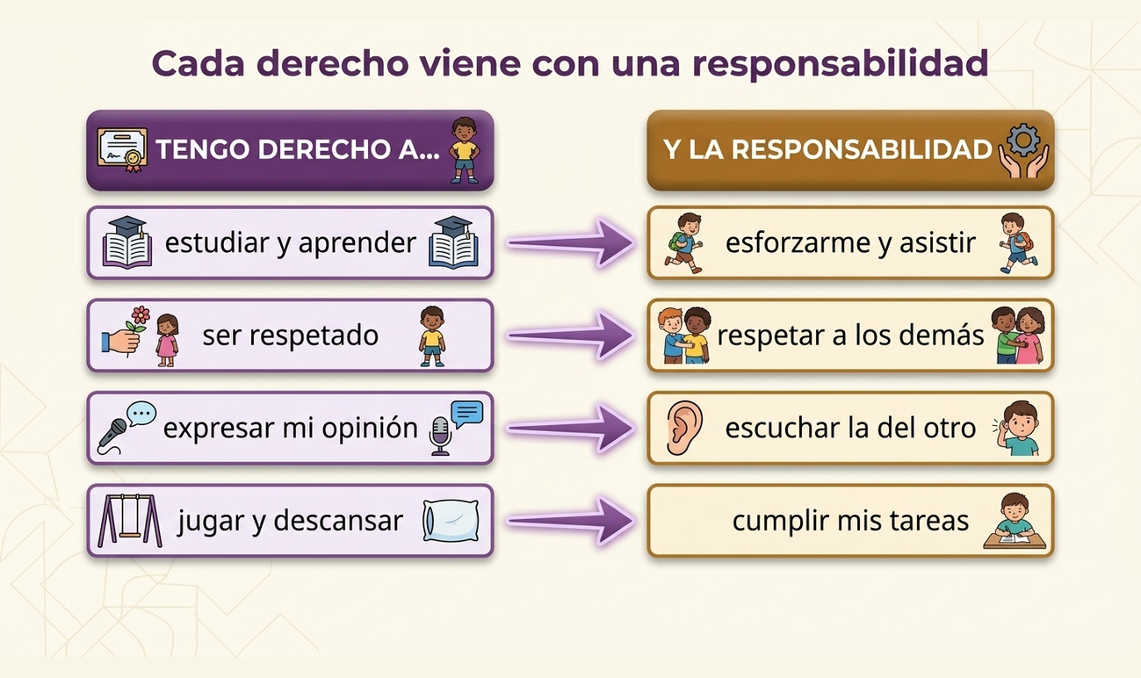
Figura 10.1 — Cada derecho, una responsabilidad.

Los Derechos Humanos
Los Derechos Humanos son los derechos que tenemos todas las personas por el solo hecho de ser humanas, sin importar la edad, el sexo, el origen o la religión. Los derechos de la niñez son parte de ellos.

Derechos vinculados al desarrollo afectivo y sexual
Al crecer, también tenés derechos vinculados a tu desarrollo afectivo y sexual. Incluyen recibir información adecuada para tu edad y basada en fuentes confiables; que se respete tu integridad y tu privacidad; vivir libre de violencia, abuso, coerción o discriminación; y poder pedir orientación a personas adultas e instituciones de confianza.
Estos derechos se pueden aprender con situaciones generales: en clase nadie está obligado a contar experiencias personales. Si una duda es privada, podés hacerla de manera anónima o hablar con un adulto de confianza u orientación.
Ejemplo —
Rodrigo pensaba que «tengo derecho a usar el celular cuando quiera». En clase entendió que ese derecho convive con la responsabilidad de respetar la clase y a los demás. Los derechos no anulan los del otro.

Concepto clave —
Cada derecho lleva implícita una responsabilidad. Reconocer ambos es parte de formarse como ciudadano.

Actividades
Pensá y respondé:
1. Nombrá cuatro derechos de niños, niñas y adolescentes.
2. Escribí dos derechos con la responsabilidad que acompaña a cada uno.
3. ¿Qué ley protege a la niñez y la adolescencia en Paraguay?
Mirate — para pensar sobre vos
Estas preguntas son tuyas. No tienen respuesta correcta y no llevan nota: te ayudan a conocerte. Respondelas con sinceridad.
4. ¿Qué derecho tuyo sentís más importante en este momento de tu vida?
5. ¿Cumplís las responsabilidades que acompañan a tus derechos? ¿Cuál te cuesta más?

En grupo:
6. En grupos, tomen un derecho del Código de la Niñez y elaboren la lista de responsabilidades que ese derecho implica. Compártanla con el grado.

Clase 11 — No discriminación, respeto y tolerancia
Capacidad | Reflexiona sobre los principales artículos relacionados con la No discriminación, expresados en el Código de la Niñez y la Adolescencia, la convención de los Derechos Humanos y de los Derechos sexuales y Derechos reproductivos.
Tema | El respeto como valor universal. Respeto a la diversidad. Tolerancia.
Indicadores de logro | • Explica qué es la discriminación y por qué es injusta.  • Reconoce el respeto y la tolerancia como valores para la convivencia.  • Propone acciones para una convivencia sin discriminación.

Todos diferentes, todos iguales en derechos
Las personas somos distintas: en el aspecto, en la forma de pensar, en la cultura, en la religión, en lo que nos gusta. Esa diversidad es una riqueza. Pero, más allá de las diferencias, todos tenemos los mismos derechos.

¿Qué es la discriminación?
Discriminar es tratar mal o excluir a alguien por ser diferente: por su color, su origen, su forma de hablar, su cuerpo o su situación económica. La discriminación es injusta porque juzga a la persona por algo que no tiene que ver con quién es de verdad.
Ejemplo —
En el grado se reían de un compañero por su forma de hablar el guaraní. Belén se dio cuenta de que eso era discriminación y propuso que cada uno contara algo lindo de su lugar de origen. La burla se transformó en curiosidad.

Respeto y tolerancia
El respeto es reconocer el valor de cada persona. La tolerancia es aceptar que los demás piensen o sean distintos a vos. Los dos valores hacen posible vivir en paz en una sociedad diversa.
Seguí las flechas del círculo: el respeto es un ciclo que vuelve a vos.
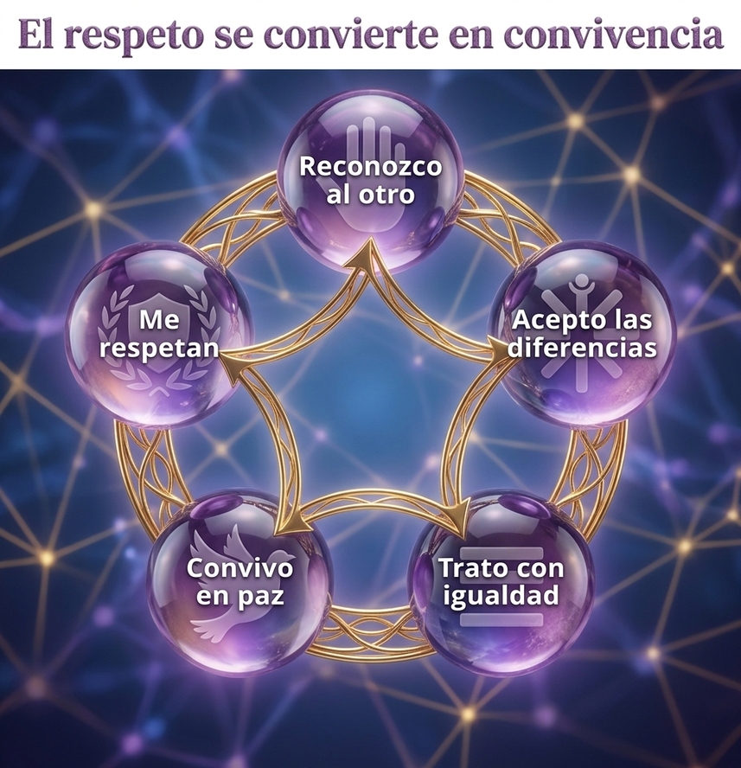
Figura 11.1 — El ciclo del respeto.
Concepto clave —
El respeto es un valor universal: vale para todas las personas. La discriminación, en cambio, niega la igualdad de derechos y hace daño a la convivencia.

En Paraguay —
Paraguay es un país pluricultural y bilingüe (castellano y guaraní), con pueblos indígenas y comunidades de distintos orígenes. Respetar esa diversidad es parte de ser buen ciudadano.

Actividades
Pensá y respondé:
1. Explicá con tus palabras qué es la discriminación y por qué es injusta.
2. ¿Qué diferencia hay entre respeto y tolerancia?
3. Proponé dos acciones para que tu grado sea un lugar sin discriminación.
Mirate — para pensar sobre vos
Estas preguntas son tuyas. No tienen respuesta correcta y no llevan nota: te ayudan a conocerte. Respondelas con sinceridad.
4. ¿Alguna vez te sentiste excluido por ser diferente? ¿Cómo te hizo sentir?
5. ¿Alguna vez participaste de una burla hacia otro? ¿Qué harías hoy distinto?

En grupo:
6. Analicen en grupo una noticia o situación de discriminación y propongan, entre todos, cómo se podría haber evitado.
Espacio para anotaciones y respuestas

Clase 12 — Quién me protege: mi red de protección
Capacidad | Reconoce la importancia de conocer las leyes que protegen a los niños, las niñas y los adolescentes. y, además, que cada derecho lleva implícito una responsabilidad.
Tema | Identificación de responsabilidades a partir de los derechos. Instituciones de protección.
Indicadores de logro | • Identifica instituciones que protegen los derechos de la niñez.  • Reconoce la ruta de ayuda ante una situación que lo afecta.  • Valora que pedir ayuda es un acto de cuidado, no de debilidad.

No estoy solo: hay quien me protege
Cuando algo te preocupa, te lastima o ves que a otro le pasa, tenés derecho a pedir ayuda. Hay personas e instituciones cuya tarea es justamente proteger a la niñez y la adolescencia.
Leé la ruta de arriba hacia abajo: siempre hay a quién recurrir.
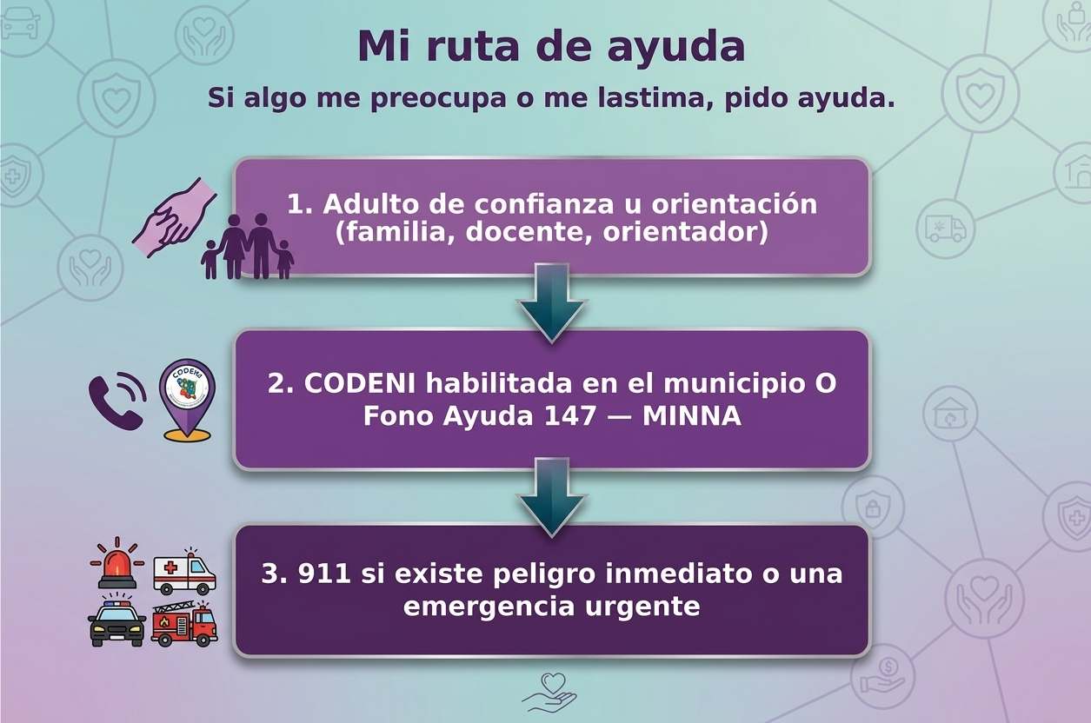
Figura 12.1 — Mi ruta de ayuda.

Mi ruta de ayuda
El primer paso es hablar con un adulto de confianza: tu familia, un docente o el orientador del colegio. También podés acudir a una CODENI habilitada en tu municipio o llamar al Fono Ayuda 147. Si existe un peligro inmediato o una emergencia que requiere intervención urgente, llamá al 911.
A quién recurrir | Qué es
Adulto de confianza | Familia, docente u orientador que te escucha y acompaña.
CODENI | Consejería Municipal por los Derechos del Niño, Niña y Adolescente.
Fono Ayuda 147 | Línea gratuita del MINNA, desde cualquier teléfono.
MINNA | Ministerio de la Niñez y la Adolescencia.

Pedir ayuda es cuidarse
Pedir ayuda no es de débiles: es de valientes. Contar lo que te pasa a alguien de confianza es la mejor forma de cuidarte y de cuidar a los demás.
Ejemplo —
Un amigo de Matías estaba siendo maltratado en su casa y no se animaba a contarlo. Matías lo acompañó a hablar con la orientadora del colegio, que supo cómo ayudar. Callar nunca protege; hablar, sí.

Concepto clave —
En Paraguay, el MINNA (Ministerio de la Niñez y la Adolescencia) coordina la protección de la niñez. Las CODENI son servicios municipales de protección; verificá su disponibilidad y datos de contacto en tu municipio. El Fono Ayuda 147 atiende de forma gratuita.

Actividades
Pensá y respondé:
1. Nombrá tres lugares o personas a las que podés recurrir si algo te afecta.
2. ¿Qué es la CODENI, qué es el Fono Ayuda 147 y cuándo corresponde llamar al 911?
3. ¿Por qué se dice que pedir ayuda es un acto de valentía?
Mirate — para pensar sobre vos
Estas preguntas son tuyas. No tienen respuesta correcta y no llevan nota: te ayudan a conocerte. Respondelas con sinceridad.
4. Si algo te preocupara mucho, ¿a quién de tu red acudirías primero?
5. ¿Sabés si hay una CODENI habilitada en tu municipio y cómo contactar al 147?

En grupo:
6. Armen entre todos un cartel con «mi red de ayuda»: personas e instituciones a las que se puede recurrir, con datos de contacto. Péguenlo en el aula.
Espacio para anotaciones y respuestas

EVALUACIÓN DE LA UNIDAD 4
Derechos y responsabilidades
Nombre y Apellido: _______________________________ Curso: ______ Fecha: ____ / ____ / ____

Parte 1 — Comprensión
1. Nombrá cuatro derechos de niños, niñas y adolescentes.
2. ¿Qué ley protege a la niñez y la adolescencia en Paraguay?
3. Nombrá tres lugares o personas de tu red de protección.

Parte 2 — Analizá la situación
4. Escribí dos derechos y la responsabilidad que acompaña a cada uno.
5. Un compañero sufre maltrato y no se anima a contarlo. ¿Qué le aconsejarías y a quién podría recurrir?

Parte 3 — Tu posición
6. ¿Por qué la discriminación es injusta? Fundamentá tu respuesta con un ejemplo.
Espacio para anotaciones y respuestas

EVALUACIÓN INTEGRADORA · 1.ª ETAPA
Unidades 1 a 4 · Cierre de la 1.ª etapa (junio)
Nombre y Apellido: _______________________________ Curso: ______ Fecha: ____ / ____ / ____

Parte 1 — Comprensión integradora (Unidades 1 a 4)
1. Explicá qué significa pertenecer a una comunidad educativa.
2. ¿Qué es la autoestima y qué es la asertividad?
3. Nombrá tres características de una relación afectiva saludable.
4. ¿Qué ley protege a la niñez y la adolescencia en Paraguay y qué instituciones la cuidan?

Parte 2 — Analizá las situaciones
5. Un compañero nuevo no logra integrarse al grado. Proponé dos acciones que fortalezcan su sentido de pertenencia.
6. En una relación, una persona controla y revisa el celular de la otra. ¿Es saludable? Justificá y explicá a quién recurrir.
7. Escribí dos derechos con la responsabilidad que acompaña a cada uno.

Parte 3 — Tu posición
8. Elegí uno de los temas de la etapa (pertenencia, autoconocimiento, vida afectiva o derechos) y explicá cómo lo aplicás en tu vida. Fundamentá tu respuesta.
Espacio para anotaciones y respuestas

UNIDAD 5 — Organizaciones estudiantiles
Participar es un derecho y una forma de crecer. En esta unidad vas a conocer los tipos de liderazgo, el Parlamento Escolar y los clubes estudiantiles, y a descubrir cómo tu voz puede sumar en tu colegio.

Clase 13 — Liderazgo: iniciativa y participación democrática
Capacidad | Identifica los diferentes tipos de liderazgo.
Tema | Liderazgo: concepto, tipos y características.
Indicadores de logro | • Explica qué es el liderazgo.  • Diferencia los tipos de liderazgo por sus características.  • Reconoce actitudes de un líder proactivo y democrático.

¿Qué es el liderazgo?
Un líder es alguien que guía o influye en un grupo. No es el que más manda ni el más popular: es quien ayuda a que el grupo logre sus objetivos y saca lo mejor de cada uno.
Cualquiera puede desarrollar el liderazgo. No se trata de nacer líder, sino de aprender a escuchar, proponer y sumar a los demás.

Tipos de liderazgo
No todos los líderes conducen igual. Algunos deciden solos (autoritarios); otros no guían y dejan que cada uno haga lo suyo; y otros escuchan, acuerdan y suman a todos (democráticos).
Compará las tres columnas: no todos los líderes conducen de la misma manera.
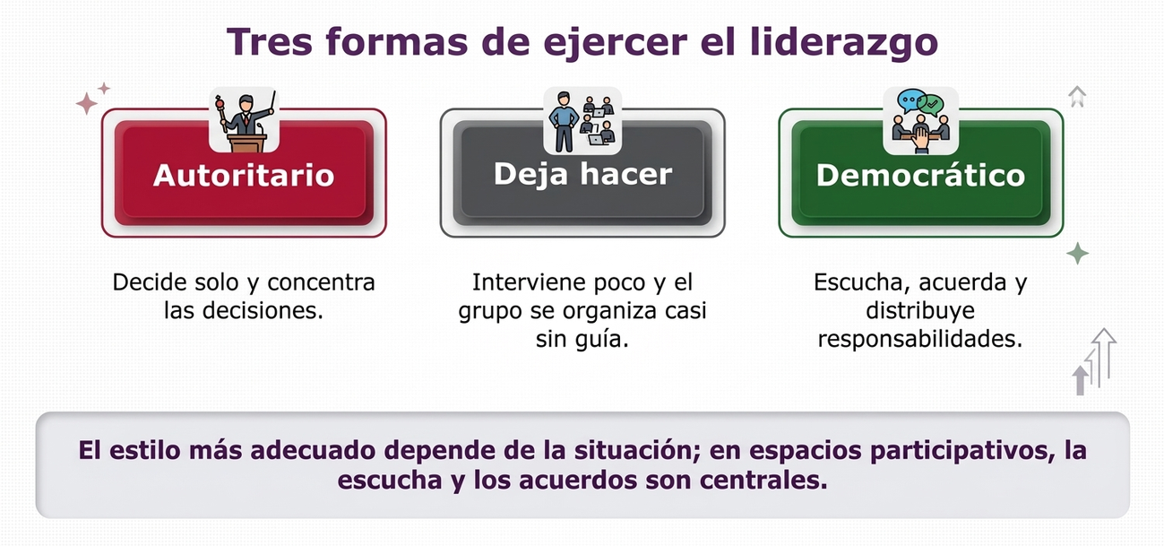
Figura 13.1 — Tres formas de liderar.

La iniciativa en el liderazgo
Ser proactivo es tomar la iniciativa: proponer, empezar, no esperar a que otro haga. En actividades participativas, combinar iniciativa con escucha y acuerdos democráticos puede ayudar al grupo: se propone y, a la vez, se escucha y se decide con otros.
Ejemplo —
El grado tenía que organizar el acto del día del estudiante. Belén no esperó a que alguien mandara: propuso un plan y repartió tareas escuchando a todos. Eso es liderazgo proactivo y democrático.

Concepto clave —
El liderazgo es la capacidad de guiar a un grupo. En espacios participativos, combinar iniciativa, escucha y acuerdos democráticos puede favorecer el trabajo del grupo; ningún estilo es una regla universal para toda situación.

En Paraguay —
En los colegios paraguayos, muchos proyectos (ferias, campañas, actos) salen adelante gracias a estudiantes que lideran de forma democrática y suman a sus compañeros.

Actividades
Pensá y respondé:
1. ¿Qué es un líder y qué NO es un líder?
2. Compará el líder autoritario y el democrático: ¿en qué se diferencian?
3. ¿Qué significa ser un líder proactivo?
Mirate — para pensar sobre vos
Estas preguntas son tuyas. No tienen respuesta correcta y no llevan nota: te ayudan a conocerte. Respondelas con sinceridad.
4. ¿En qué situaciones te animás a tomar la iniciativa?
5. ¿Qué tipo de líder te gustaría ser? ¿Qué te falta para lograrlo?

En grupo:
6. En grupos, elijan una tarea del grado (una campaña, un acto) y repártanse los roles de forma democrática, escuchando a todos.
Espacio para anotaciones y respuestas

Clase 14 — El Parlamento Escolar
Capacidad | Participa con actitud democrática en el proceso de elección del Parlamento Escolar.
Tema | Parlamento Escolar: concepto, conformación, deberes y responsabilidades. Participación protagónica.
Indicadores de logro | • Explica qué es el Parlamento Escolar y para qué sirve.  • Describe formas de conformación y reconoce que dependen del reglamento o mecanismo institucional vigente.  • Valora el derecho a la participación protagónica de los estudiantes.

¿Qué es el Parlamento Escolar?
El Parlamento Escolar es un espacio donde los estudiantes se organizan y hacen oír su voz en el colegio. A través de sus representantes, los estudiantes proponen ideas, plantean necesidades y participan en decisiones que les importan.

Cómo se conforma
La forma concreta de conformar el Parlamento Escolar —quiénes pueden ser representantes, cómo se eligen, qué órganos intervienen, qué plazos se aplican y cómo se designan autoridades— depende del reglamento o estatuto institucional vigente. Antes de organizarse, el grado debe consultar ese documento y seguir sus reglas. La idea común es que la voz estudiantil llegue a un espacio de participación; el procedimiento no es universal.
Tomá el esquema como una orientación general y comparalo siempre con el reglamento o estatuto institucional vigente.
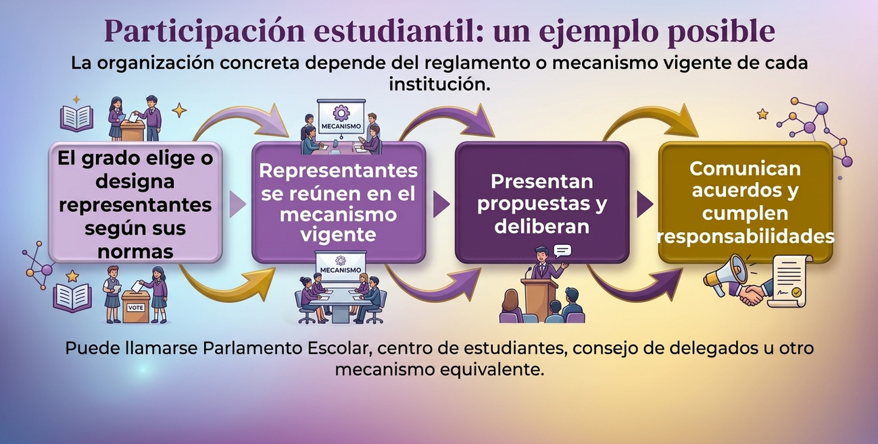
Figura 14.1 — Esquema general de participación estudiantil; aplicar según el reglamento o estatuto institucional vigente.

Deberes y responsabilidades
Ser representante es un honor y una responsabilidad. Un representante responsable escucha a sus compañeros, transmite sus ideas con fidelidad, cumple lo que se compromete y actúa de acuerdo con las normas del mecanismo institucional.
Deber del representante | Por qué importa
Escuchar a sus compañeros | Para representar la voz de todos, no la suya sola.
Transmitir con fidelidad | Para que las ideas lleguen tal como son.
Cumplir los compromisos | Para que confíen en él o ella.
Dar el ejemplo | Porque lidera con lo que hace, no solo con lo que dice.

Participación protagónica
Tenés derecho a participar de las cosas que te afectan. Participación protagónica significa que los estudiantes no son solo espectadores: son protagonistas de la vida de su colegio.
Ejemplo —
El Parlamento Escolar del colegio de Dahiana logró que se arreglaran los baños y se sumara un espacio de lectura en el patio. Empezó con una propuesta llevada por los representantes. Participar sirve.

Concepto clave —
El Parlamento Escolar es un espacio de participación estudiantil. Su forma concreta de representación y organización se consulta en el reglamento o estatuto institucional vigente.

Actividades
Pensá y respondé:
1. ¿Qué es el Parlamento Escolar y para qué sirve?
2. Explicá una forma posible de conformación y señalá qué debe verificarse en el reglamento o mecanismo vigente de tu institución.
3. ¿Qué significa «participación protagónica»?
Mirate — para pensar sobre vos
Estas preguntas son tuyas. No tienen respuesta correcta y no llevan nota: te ayudan a conocerte. Respondelas con sinceridad.
4. ¿Te gustaría ser representante de tu grado? ¿Por qué?
5. ¿Qué propuesta llevarías al Parlamento Escolar para mejorar tu colegio?

En grupo:
6. Con un reglamento o estatuto institucional a la vista, simulen una sesión de participación estudiantil siguiendo las reglas aplicables. Cada grupo propone una mejora y justifica qué regla utilizó para representarla o votarla.

Clase 15 — Elecciones en el grado y clubes
Capacidades | • Valora la importancia de una correcta elección de autoridades y su incidencia en la vida del grupo.  • Asume la responsabilidad de pertenecer a un grupo considerando sus habilidades y/o intereses.
Tema | Proceso electoral en el grado. Clubes: concepto, objetivos, organización y tipos.
Indicadores de logro | • Reconoce las características de una elección justa y responsable.  • Explica qué es un club estudiantil y para qué sirve.  • Asume la responsabilidad de pertenecer a un grupo según sus intereses.

Elegir bien a nuestras autoridades
Elegir a los representantes del grado es un acto importante. Una buena elección es informada (conozco a los candidatos y sus propuestas), libre (voto por quien quiero) y responsable (pienso en el bien del grupo, no solo en la amistad). El procedimiento concreto —requisitos, plazos, autoridades electorales y forma de votación— se consulta y aplica según el reglamento o estatuto institucional vigente.
Ejemplo —
En el grado de Rodrigo votaron delegado. Algunos querían votar «al más gracioso». Después de conversar, entendieron que convenía elegir a quien iba a representarlos con responsabilidad. Elegir bien es pensar en el grupo.

Los clubes estudiantiles
Un club es un grupo de estudiantes que se junta por un interés común: deporte, lectura, música, teatro, ciencia. Los clubes tienen objetivos y una organización, y son una forma linda de pertenecer y de desarrollar tus talentos.
Seguí las flechas: un interés compartido puede convertirse en un club.
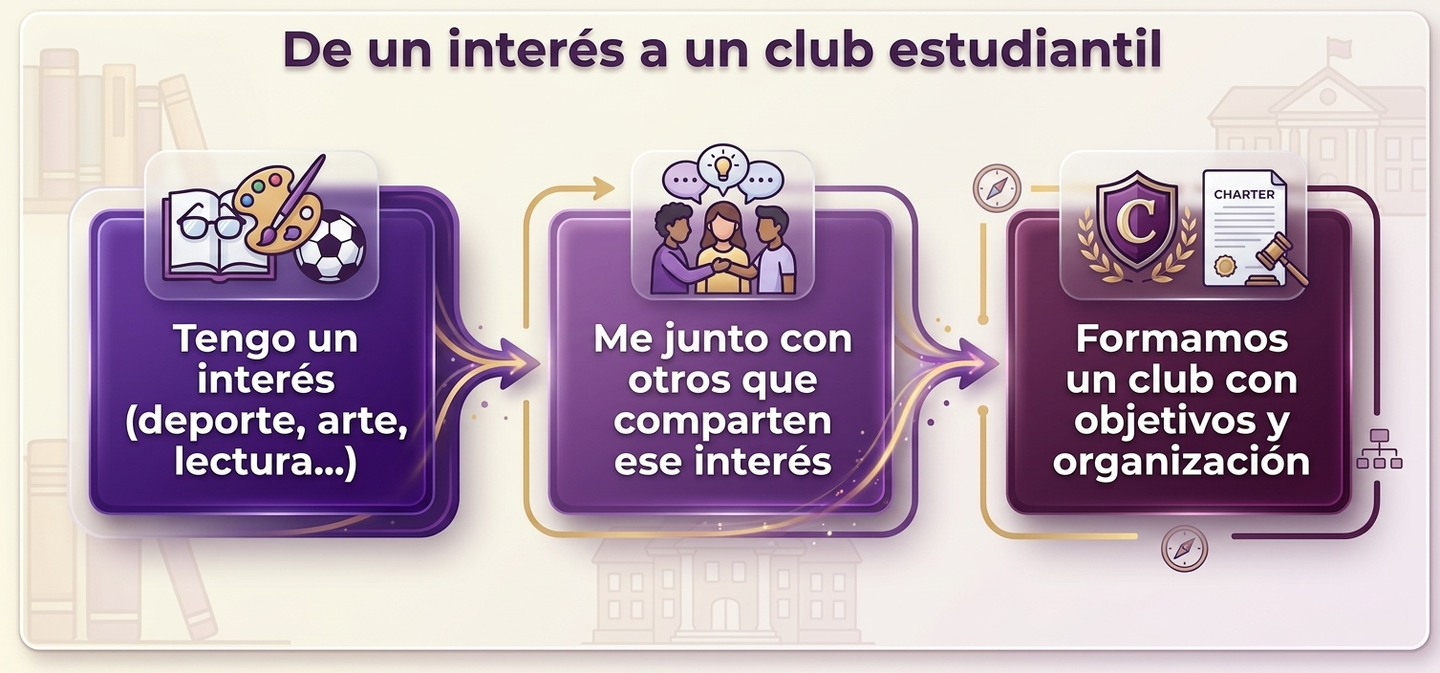
Figura 15.1 — De un interés a un club.

Pertenecer es también comprometerse
Cuando entrás a un grupo o club, asumís un compromiso: participar, cumplir tu parte, respetar a los demás. Pertenecer no es solo tener el nombre en una lista: es aportar.
Elemento del club | Ejemplo
Concepto | Grupo unido por un interés común.
Objetivos | Qué quiere lograr el club.
Organización | Quién coordina, cada cuánto se reúnen.
Tipos | Deportivos, artísticos, de lectura, de ciencia, ecológicos.

Concepto clave —
Una elección responsable es informada, libre y pensada en el bien del grupo. Un club estudiantil es un grupo unido por un interés común, con objetivos y organización.

En Paraguay —
En muchas escuelas paraguayas funcionan clubes de lectura, de danza, de deporte o ecológicos. Sumarte a uno es una forma de pertenecer y de desarrollar tus intereses.

Actividades
Pensá y respondé:
1. ¿Qué características tiene una elección justa y responsable?
2. ¿Qué es un club estudiantil y qué elementos lo forman?
3. ¿Por qué pertenecer a un grupo implica un compromiso?
Mirate — para pensar sobre vos
Estas preguntas son tuyas. No tienen respuesta correcta y no llevan nota: te ayudan a conocerte. Respondelas con sinceridad.
4. ¿A qué club te gustaría pertenecer según tus intereses?
5. Cuando pertenecés a un grupo, ¿cumplís tu parte o dejás que otros hagan?

En grupo:
6. Diseñen entre todos un club para el grado: nombre, objetivos, organización y primera actividad. Preséntenlo al resto.
Espacio para anotaciones y respuestas

Actividad complementaria 2 (opcional) — Leer las reglas antes de participar
Una organización democrática no funciona con una receta única: necesita reglas conocidas antes de decidir. El reglamento o estatuto institucional indica los órganos, cargos, requisitos, plazos y mecanismos que corresponden en tu institución.

Actividad práctica
• En equipos, reciban un reglamento, estatuto o extracto real autorizado.
• Subrayen órganos, cargos, requisitos, plazos y mecanismos de decisión.
• Construyan una tabla Regla / Quién la aplica / Para qué sirve.
• Marquen qué aspectos no podrían afirmar sin consultar el documento.
Espacio para anotaciones y respuestas

Actividad complementaria 3 (opcional) — Simulación participativa conforme al reglamento
Ahora pueden practicar, pero sin convertir la actividad de aula en un proceso institucional real. La simulación debe usar las reglas que identificaron en el documento aplicable.

Actividad práctica
• Definan roles y un procedimiento que el reglamento o estatuto permita simular.
• Presenten dos propuestas viables y realicen la representación o votación ficticia conforme a esas reglas.
• Registren qué regla se aplicó en cada paso.
• Al final distingan: «esto lo hicimos porque lo decía el documento» / «esto fue una simplificación para aprender».
Espacio para anotaciones y respuestas

EVALUACIÓN DE LA UNIDAD 5
Organizaciones estudiantiles
Nombre y Apellido: _______________________________ Curso: ______ Fecha: ____ / ____ / ____

Parte 1 — Comprensión
1. ¿Qué es el liderazgo? Nombrá los tipos de líder.
2. ¿Qué es el Parlamento Escolar y cómo se conforma?
3. ¿Qué características tiene una elección justa y responsable?

Parte 2 — Analizá la situación
4. El grado debe organizar un acto. Un compañero decide todo solo, sin consultar. ¿Qué tipo de liderazgo es? ¿Cuál sería mejor y por qué?
5. En una elección de delegado, algunos quieren votar «al más gracioso». ¿Qué criterios convendría tener en cuenta?

Parte 3 — Tu posición
6. ¿Por qué pertenecer a un grupo o club implica un compromiso? Fundamentá.
Espacio para anotaciones y respuestas

UNIDAD 6 — Organización y planificación
Organizar tu tiempo y tu estudio es una habilidad que te acompañará toda la vida. En esta unidad vas a descubrir qué condiciones ayudan a estudiar, cómo organizar tu semana y cómo poner metas para tu proyecto de vida.

Clase 16 — Las condiciones para estudiar
Capacidad | Analiza las condiciones de organización para el estudio.
Tema | Condiciones que afectan positiva o negativamente al estudio y al aprendizaje.
Indicadores de logro | • Reconoce las condiciones psicológicas, fisiológicas, ambientales y materiales del estudio.  • Identifica qué condiciones lo ayudan y cuáles lo dificultan.  • Propone mejoras concretas para su lugar y momento de estudio.

Estudiar mejor no es estudiar más horas
A veces pasás horas frente al cuaderno y no rinde. El secreto no está solo en el tiempo, sino en las condiciones: cómo estás, dónde estás y con qué contás para estudiar.

Las cuatro condiciones
Hay cuatro grupos de condiciones. Las psicológicas (motivación, interés, calma), las fisiológicas (descanso, alimentación, postura), las ambientales (luz, silencio, ventilación) y las materiales (un lugar y los útiles).
Mirá las cuatro cajas: las cuatro condiciones se juntan en el centro para un buen estudio.
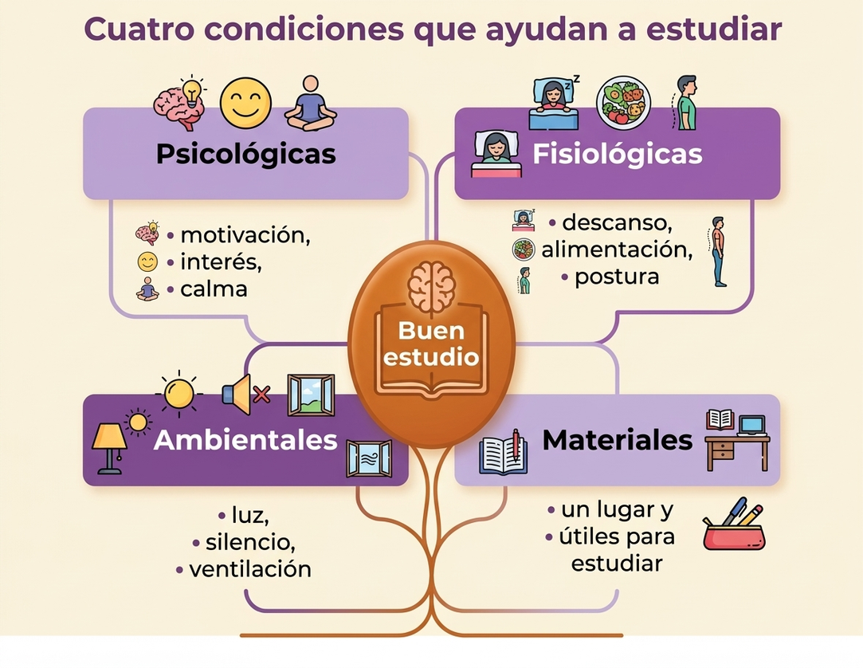
Figura 16.1 — Las cuatro condiciones del estudio.
Condición | Qué la mejora
Psicológica | Estar motivado y tranquilo antes de empezar.
Fisiológica | Descansar bien, comer y sentarse con buena postura.
Ambiental | Buena luz, silencio y aire.
Material | Tener un lugar fijo y los útiles a mano.

Cada uno mejora lo que puede
No todos tienen las mismas condiciones, y eso está bien. Lo importante es mejorar lo que esté en tus manos: apagar el celular, ordenar tu mesa, avisar en casa que vas a estudiar.
Ejemplo —
Matías estudiaba en la cama, con la tele prendida y el celular al lado. Cambió a la mesa de la cocina, apagó todo media hora y rindió el doble en menos tiempo. Mejoró sus condiciones, no sus horas.

Concepto clave —
El buen estudio depende de cuatro condiciones: psicológicas, fisiológicas, ambientales y materiales. Mejorar las que están a tu alcance rinde más que sumar horas.

Actividades
Pensá y respondé:
1. Nombrá las cuatro condiciones del estudio y un ejemplo de cada una.
2. ¿Por qué estudiar más horas no siempre es estudiar mejor?
3. Elegí una condición y proponé cómo mejorarla en tu casa.
Mirate — para pensar sobre vos
Estas preguntas son tuyas. No tienen respuesta correcta y no llevan nota: te ayudan a conocerte. Respondelas con sinceridad.
4. ¿Cómo y dónde estudiás en casa? ¿Qué condición te falta mejorar?
5. ¿Qué te distrae más cuando estudiás? ¿Cómo podrías reducir esa distracción?

En grupo:
6. Armen entre todos la lista de «el lugar ideal para estudiar» y compárenla con el lugar donde estudia cada uno.
Espacio para anotaciones y respuestas

Clase 17 — Organizá tu tiempo: el estudio como hábito
Capacidad | Planifica adecuadamente su tiempo para el estudio.
Tema | Organización del tiempo. Concienciación del tiempo que se dedica al estudio. Técnicas de estudio.
Indicadores de logro | • Reconoce la importancia de organizar el tiempo.  • Aplica una técnica sencilla de estudio.  • Elabora un horario semanal que incluye estudio y descanso.

El tiempo alcanza cuando se organiza
Todos tenemos las mismas 24 horas. La diferencia está en cómo las usamos. Organizar el tiempo no es llenarlo de tareas: es darle un lugar a cada cosa, incluido el descanso.
Observá la semana: hay lugar para el colegio, para estudiar y para descansar.
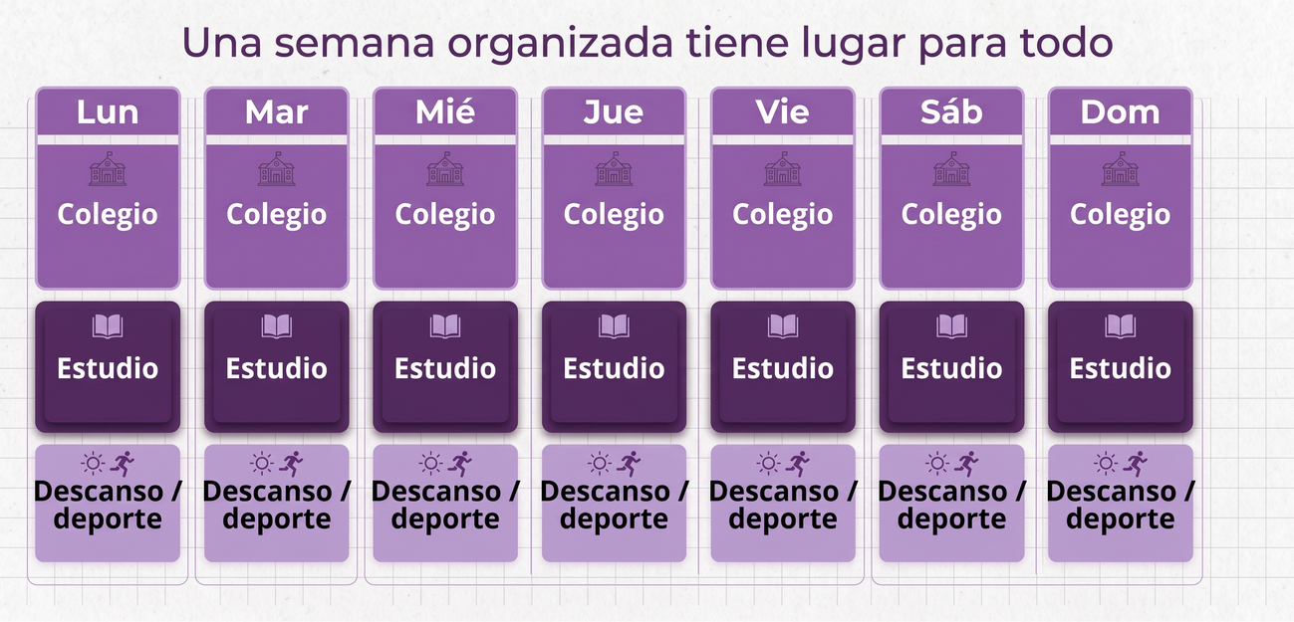
Figura 17.1 — Una semana organizada.

El estudio como hábito
Un hábito es algo que hacés de forma regular, casi sin pensarlo. Estudiar un poco cada día, a la misma hora, cansa menos y rinde más que estudiar todo junto la noche anterior a la prueba.

Técnicas de estudio
Hay técnicas que ayudan a aprender mejor: subrayar lo importante, hacer resúmenes o esquemas, repetir con tus palabras, y descansar unos minutos entre bloques de estudio.
Técnica | Cómo se usa
Subrayar | Marco solo las ideas principales del texto.
Resumir | Escribo lo esencial con mis palabras.
Esquema o mapa | Ordeno las ideas en un dibujo.
Repasar en voz alta | Explico el tema como si se lo enseñara a otro.

Ejemplo —
Dahiana dejaba todo para la noche anterior y llegaba cansada a las pruebas. Empezó a estudiar 40 minutos por día, a la misma hora. Llegó descansada y con mejores notas. El hábito le ganó al apuro.

Concepto clave —
Organizar el tiempo es darle un lugar a cada cosa, incluido el descanso. Estudiar como hábito diario rinde más que hacerlo todo junto a último momento.

Actividades
Pensá y respondé:
1. ¿Por qué se dice que «el tiempo alcanza cuando se organiza»?
2. ¿Qué es un hábito de estudio y qué ventaja tiene?
3. Nombrá dos técnicas de estudio y explicá una.
Mirate — para pensar sobre vos
Estas preguntas son tuyas. No tienen respuesta correcta y no llevan nota: te ayudan a conocerte. Respondelas con sinceridad.
4. ¿Estudiás de a poco o dejás todo para el final? ¿Cómo te resulta?
5. ¿Qué técnica de estudio querés probar esta semana?

En grupo:
6. Cada uno explica al grupo, en un minuto, una técnica de estudio que le funciona. Armen entre todos un cartel de «técnicas que nos sirven».
Espacio para anotaciones y respuestas

Clase 18 — Mi plan y mis metas
Capacidad | Planifica adecuadamente su tiempo para el estudio.
Tema | Organización del tiempo. Metas de corto, mediano y largo plazo.
Indicadores de logro | • Diferencia metas de corto, mediano y largo plazo.  • Elabora un plan de estudio semanal propio.  • Relaciona sus metas con su proyecto de vida.

Ponerme metas
Una meta es algo que querés lograr. Hay metas de corto plazo (esta semana), de mediano plazo (este año) y de largo plazo (tu sueño). Las metas pequeñas te acercan, paso a paso, a las grandes.
Seguí la flecha hacia arriba: las metas pequeñas te acercan al gran sueño.
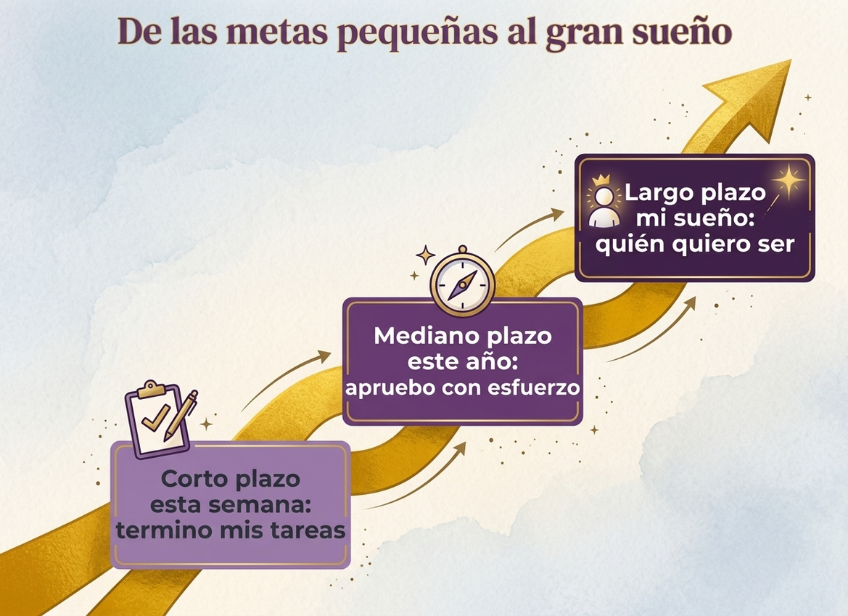
Figura 18.1 — De las metas pequeñas al gran sueño.

Mi plan de estudio semanal
Un plan semanal es un horario donde ubicás tus tareas, tus repasos y también tu descanso y tus juegos. No hace falta que sea perfecto: hace falta que lo cumplas.
Ejemplo —
Belén se puso una meta de corto plazo: entregar todas las tareas de la semana. Otra de mediano plazo: aprobar el año sin recuperar. Y una de largo plazo: ser veterinaria. La primera la ayuda a llegar a la última.

Metas y proyecto de vida
Tus metas no están sueltas: se conectan con tu proyecto de vida. Cada meta que cumplís es un ladrillo del futuro que querés construir.
Concepto clave —
Las metas pueden ser de corto, mediano y largo plazo. Las pequeñas, cumplidas una a una, te acercan a tu proyecto de vida.

En Paraguay —
Muchos estudiantes paraguayos combinan el estudio con ayudar en casa o trabajar. Organizar bien el tiempo y ponerse metas realistas ayuda a no abandonar los estudios.

Actividades
Pensá y respondé:
1. Diferenciá una meta de corto, una de mediano y una de largo plazo.
2. ¿Para qué sirve un plan de estudio semanal?
3. ¿Cómo se conectan tus metas con tu proyecto de vida?
Mirate — para pensar sobre vos
Estas preguntas son tuyas. No tienen respuesta correcta y no llevan nota: te ayudan a conocerte. Respondelas con sinceridad.
4. Escribí una meta de corto, una de mediano y una de largo plazo tuyas.
5. ¿Qué pequeño paso podés dar esta semana hacia una de tus metas?

En grupo:
6. En parejas, mejoren el plan semanal de un personaje ficticio. El plan personal de cada estudiante puede elaborarse en «Mirate» y permanece privado: no se expone ni se califica.
Espacio para anotaciones y respuestas

Actividad complementaria 4 (opcional) — Auditoría de condiciones para estudiar
Estudiar mejor no significa tener la misma realidad que los demás. Esta práctica analiza condiciones y soluciones sin obligar a nadie a mostrar su casa, sus recursos o dificultades personales.

Actividad práctica
• Analicen tres casos ficticios y completen una matriz: condición / qué dificulta / qué ayuda / quién puede apoyar.
• Distingan ajustes que dependen del estudiante, de la familia, del colegio o de otras personas adultas.
• Elijan un ajuste pequeño, realista y seguro que podría probarse durante una semana.
• Compartan estrategias útiles sin exponer carencias personales.
Espacio para anotaciones y respuestas

Actividad complementaria 5 (opcional) — Una semana real: probar y ajustar mi plan
Un plan útil no se mide por ser perfecto, sino por ayudar a tomar mejores decisiones después de probarlo.

Actividad práctica
• Elegí dos o tres bloques de estudio de tu plan semanal.
• Durante una semana registrá solo Cumplido / Parcial / No realizado y una causa general, sin detalles personales.
• Calculá qué proporción aproximada pudiste sostener.
• Elegí una causa modificable y ajustá un horario, una meta o una estrategia para la semana siguiente.
Espacio para anotaciones y respuestas

EVALUACIÓN DE LA UNIDAD 6
Organización y planificación
Nombre y Apellido: _______________________________ Curso: ______ Fecha: ____ / ____ / ____

Parte 1 — Comprensión
1. Nombrá las cuatro condiciones del estudio con un ejemplo de cada una.
2. ¿Qué es un hábito de estudio y qué ventaja tiene?
3. Diferenciá una meta de corto, de mediano y de largo plazo.

Parte 2 — Analizá la situación
4. Un estudiante estudia en la cama, con la tele prendida y el celular al lado. ¿Qué condiciones debería mejorar y cómo?
5. Escribí una meta de corto plazo que ayude a alguien a alcanzar una meta de largo plazo (por ejemplo, «ser profesional»).

Parte 3 — Tu posición
6. ¿Por qué «estudiar más horas» no siempre es «estudiar mejor»? Fundamentá con tu experiencia.
Espacio para anotaciones y respuestas

UNIDAD 7 — Gestión de riesgo
Saber qué hacer ante un riesgo puede cuidar tu vida y la de los demás. En esta unidad vas a aprender a prevenir, a reducir daños y a actuar en emergencias, y a cerrar el año con tu red de apoyo y tu proyecto de vida.

Clase 19 — Prevención, mitigación/reducción y respuesta
Capacidad | Identifica las medidas de prevención y mitigación en situaciones de riesgos.
Tema | Riesgos físicos, psicológicos y ambientales. Prevención, mitigación/reducción y respuesta.
Indicadores de logro | • Distingue riesgos físicos, psicológicos y ambientales.  • Explica la diferencia entre prevención, mitigación/reducción y respuesta.  • Propone medidas de prevención para su entorno.

¿Qué es un riesgo?
Un riesgo es la posibilidad de que ocurra algo que nos haga daño. Hay riesgos físicos (un accidente, la violencia), psicológicos (algo que afecta lo que sentimos) y ambientales (una tormenta, un incendio).

Tres componentes frente al riesgo
Frente a un riesgo se distinguen tres componentes. La prevención actúa antes para evitar o disminuir la probabilidad de daño. La mitigación o reducción busca disminuir sus posibles consecuencias. La respuesta reúne las acciones que se realizan durante o inmediatamente después del evento, siguiendo indicaciones y protocolos.
Observá los tres componentes: cada uno cumple una función distinta frente al riesgo.
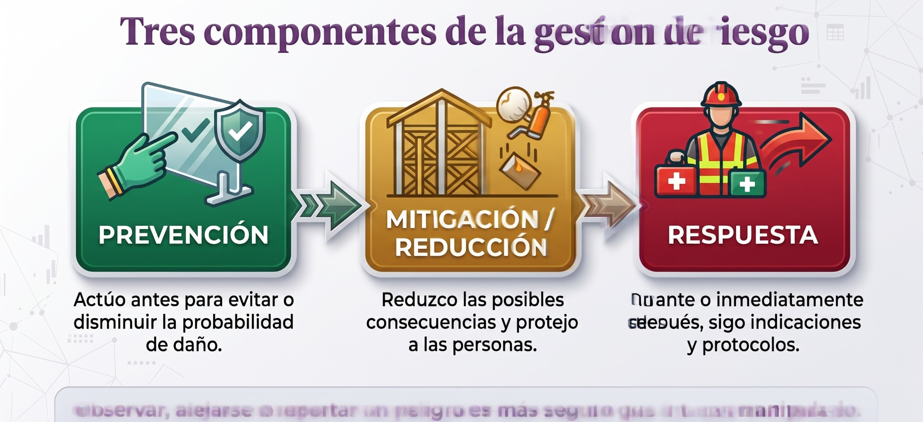
Figura 19.1 — Tres componentes de la gestión de riesgo.

Prevenir es la mejor protección
La mayoría de los daños se pueden evitar previniendo: que las instalaciones sean revisadas por personas adultas o técnicas responsables, conocer las salidas, no jugar con fuego y avisar cuando algo está mal. Como estudiante, prevenir significa observar, alejarse de la fuente del peligro, avisar y seguir indicaciones; no inspeccionar ni reparar.
Tipo de riesgo | Ejemplo | Cómo prevenir
Físico | Caídas, accidentes, violencia | Cuidar los espacios, avisar, no agredir
Psicológico | Miedo, angustia, acoso | Hablar, pedir ayuda a tiempo
Ambiental | Tormenta, incendio, inundación | Conocer qué hacer y estar atentos

Ejemplo —
En el colegio de Matías el cable de un enchufe estaba pelado. En vez de ignorarlo, avisó a un docente. Prevenir un riesgo puede ser tan simple como avisar a tiempo.

Concepto clave —
Frente a un riesgo distinguimos prevención (antes), mitigación o reducción (disminuir posibles consecuencias) y respuesta (durante o inmediatamente después, siguiendo indicaciones). Prevenir y reportar a tiempo son medidas de protección.

Actividades
Pensá y respondé:
1. ¿Qué es un riesgo? Nombrá uno físico, uno psicológico y uno ambiental.
2. Explicá la diferencia entre prevención, mitigación/reducción y respuesta.
3. Proponé dos medidas de prevención para tu colegio o tu casa.
Mirate — para pensar sobre vos
Estas preguntas son tuyas. No tienen respuesta correcta y no llevan nota: te ayudan a conocerte. Respondelas con sinceridad.
4. ¿Qué riesgos ves en tu entorno cercano que se podrían prevenir?
5. ¿Sabés qué hacer si hay una emergencia en tu colegio?

En grupo:
6. Con autorización, observen únicamente zonas habilitadas del aula y del colegio y hagan una lista de riesgos visibles. No toquen, muevan, abran, prueben ni manipulen cableado, tableros, sustancias, instalaciones o materiales peligrosos. Propongan soluciones que correspondan a estudiantes (avisar, ordenar, señalizar) y señalen cuáles requieren intervención adulta o técnica.
Espacio para anotaciones y respuestas

Actividad complementaria 6 (opcional) — Mapa de riesgos y simulación segura
La prevención escolar se aprende observando, reportando y practicando respuestas seguras, no exponiéndose al peligro.

Actividad práctica
• Con autorización, recorran únicamente zonas habilitadas y marquen riesgos visibles a distancia.
• No toquen, muevan, abran, prueben ni manipulen cableado, tableros, sustancias, instalaciones o materiales peligrosos.
• En un plano simple identifiquen rutas de salida, punto de encuentro y lugares que requieren intervención adulta o técnica.
• Ensayen en aula una secuencia de aviso y evacuación. Si la institución autoriza un simulacro, sigan exclusivamente el protocolo oficial.
Espacio para anotaciones y respuestas

Clase 20 — Actuar en emergencias y frente a la violencia
Capacidad | Aplica normas de comportamiento en caso de riesgos.
Tema | Normas de comportamiento en emergencias. La violencia como riesgo.
Indicadores de logro | • Aplica normas de comportamiento ante emergencias ambientales.  • Reconoce la violencia como un riesgo y a quién recurrir.  • Identifica y nombra emociones frente a situaciones de riesgo.

Qué hacer en una emergencia
En una emergencia, lo más importante es mantener la calma y seguir las indicaciones. Correr, gritar o empujar aumenta el peligro. Conocer de antemano qué hacer te ayuda a reaccionar bien.
Emergencia | Qué hacer
Incendio | Salir con calma por la ruta de evacuación, no volver por cosas.
Corte de energía | Quedarse quieto, esperar indicaciones, no encender fuego.
Falta de agua potable | No tomar agua dudosa, avisar, usar reservas seguras.
Tormenta fuerte | Alejarse de ventanas y árboles, buscar un lugar seguro.

La violencia también es un riesgo
La violencia —física, verbal o psicológica— es un riesgo para la salud y para la vida. Nadie merece ser maltratado. Ante la violencia, el silencio no protege: hay que hablar y pedir ayuda.
En Paraguay —
Si sufrís o ves violencia, contá lo que pasa a un adulto de confianza, a la orientación del colegio o a una CODENI habilitada, o llamá al Fono Ayuda 147 del MINNA. Ante peligro inmediato, llamá al 911. Pedir ayuda es un derecho.

Nombrar lo que siento
Frente a un riesgo o una emergencia sentís cosas: miedo, angustia, enojo. Ponerle nombre a lo que sentís te ayuda a manejarlo y a pedir ayuda cuando la necesitás.
Mirá la rueda: ponerle nombre a lo que sentís es el primer paso para manejarlo.
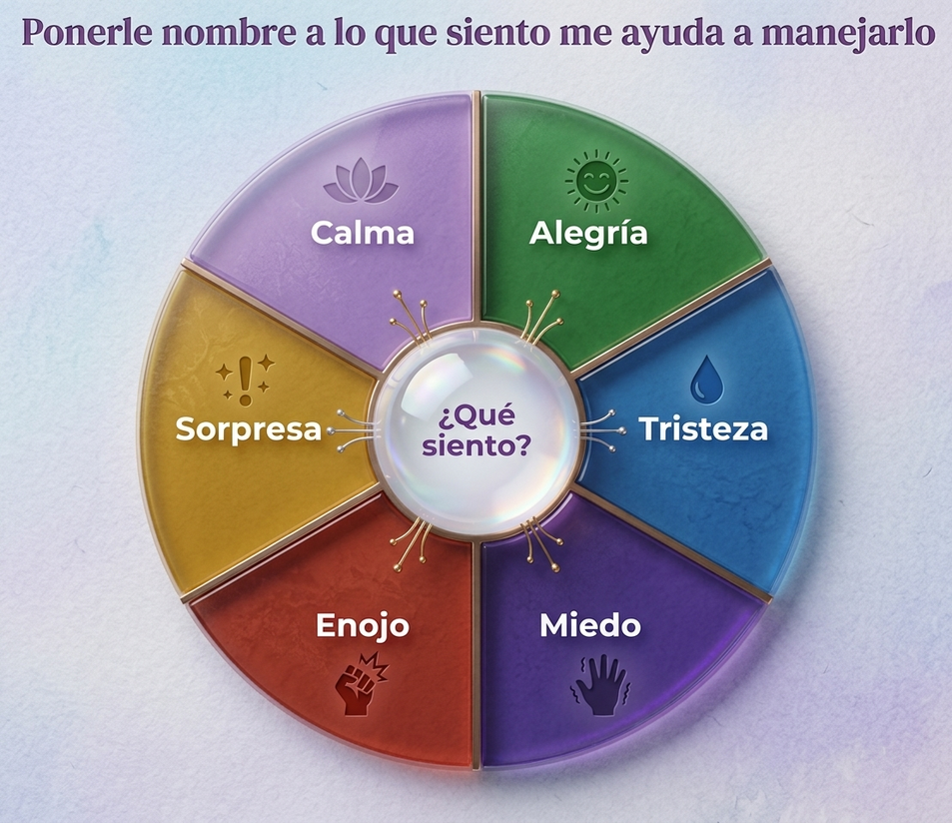
Figura 20.1 — Rueda de emociones.
Concepto clave —
En una emergencia, mantener la calma y seguir las indicaciones cuida a todos. La violencia es un riesgo: ante ella, hablar y pedir ayuda es la forma de protegerse.

Actividades
Pensá y respondé:
1. ¿Por qué es importante mantener la calma en una emergencia?
2. ¿Qué harías ante un incendio? ¿Y ante una tormenta fuerte?
3. ¿Por qué se dice que ante la violencia «el silencio no protege»?
Mirate — para pensar sobre vos
Estas preguntas son tuyas. No tienen respuesta correcta y no llevan nota: te ayudan a conocerte. Respondelas con sinceridad.
4. ¿Qué emoción sentís frente a una situación de peligro? ¿Cómo la manejás?
5. ¿Sabés a quién recurrir si vos o alguien cercano sufre violencia?

En grupo:
6. Practiquen en el aula la secuencia de aviso y evacuación en calma y en orden. Si la institución autoriza un simulacro, sigan exclusivamente el protocolo oficial y las indicaciones de las personas responsables. Después conversen sobre cómo se sintieron.
Espacio para anotaciones y respuestas

Clase 21 — Cierre del año: mi red y mi proyecto de vida
Capacidades | • Reconoce sus fortalezas, debilidades, intereses, habilidades y oportunidades para construir su proyecto de vida.  • Reconoce la importancia de conocer las leyes que protegen a los niños, las niñas y los adolescentes. y, además, que cada derecho lleva implícito una responsabilidad.
Tema | Síntesis del año. Red de apoyo y proyecto de vida.
Indicadores de logro | • Reconoce su red de apoyo personal.  • Integra los aprendizajes del año en su proyecto de vida.  • Valora el camino recorrido y proyecta pasos para el año siguiente.

Todo lo que aprendiste este año
Empezaste el año pensando en pertenecer. Después te conociste mejor, cuidaste tus vínculos, conociste tus derechos, aprendiste a participar, a organizarte y a cuidarte. Todo eso forma parte de tu crecimiento.

Mi red de apoyo
No creciste solo. A tu alrededor hay una red: tu familia, tus amigos, tu colegio, tu comunidad y las instituciones que te protegen. Reconocerla te da seguridad.
Observá el ejemplo de red. Tu propia red de apoyo puede registrarse en «Mirate» de manera privada: no se expone ni se califica.
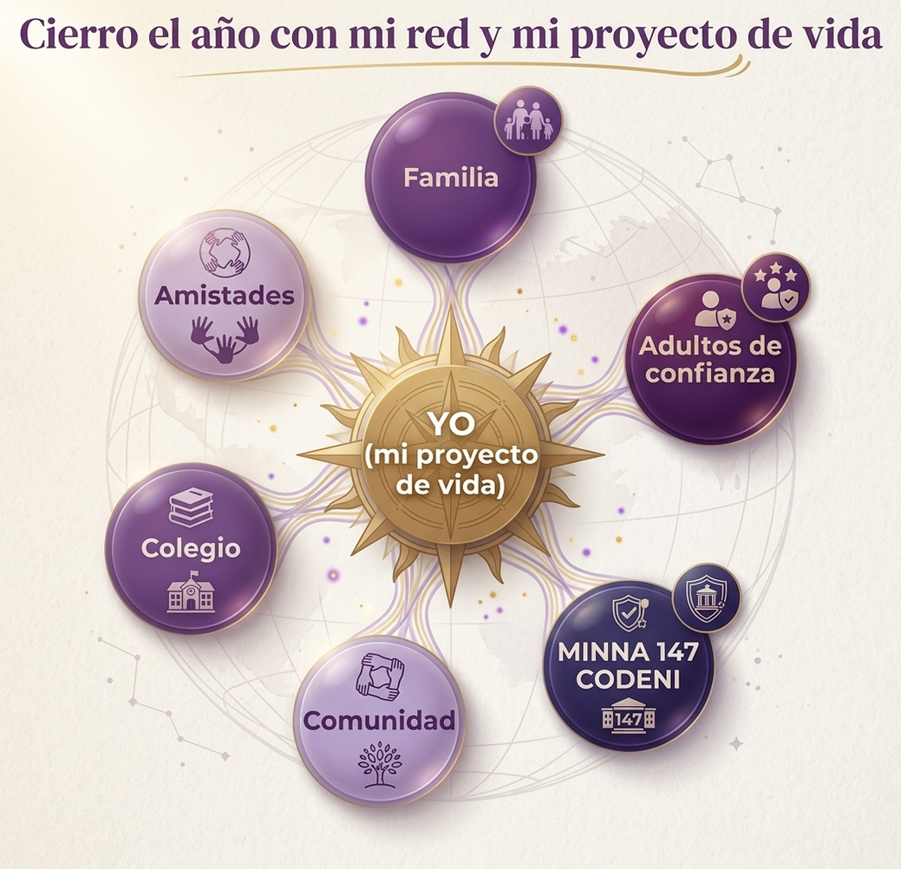
Figura 21.1 — Mi red de apoyo y mi proyecto de vida.

Mi proyecto de vida sigue
Tu proyecto de vida no termina acá: recién empieza. Lo que aprendiste este año te da herramientas para seguir creciendo y para dar los próximos pasos hacia quien querés ser.
Ejemplo —
Al terminar el año, Belén, Rodrigo, Dahiana y Matías miraron para atrás. Se conocían más, se cuidaban más y sabían a quién recurrir. Habían crecido, juntos y cada uno a su manera.

Concepto clave —
Tu proyecto de vida se construye toda la vida. Tu red de apoyo te acompaña. Crecer es conocerte, cuidarte y cuidar a los demás.

Actividades
Pensá y respondé:
1. Nombrá tres cosas importantes que aprendiste este año en esta materia.
2. Explicá qué tipos de personas o instituciones pueden formar una red de apoyo.
3. En un caso ficticio, proponé un paso realista que ayude a un estudiante a avanzar en su proyecto de vida.
Mirate — para pensar sobre vos
Estas preguntas son tuyas. No tienen respuesta correcta y no llevan nota: te ayudan a conocerte. Respondelas con sinceridad.
4. Escribí una carta breve a vos mismo del año que viene: ¿qué te querés recordar?
5. ¿En qué creciste este año como persona?

En grupo:
6. Cierren el año con una ronda de aprendizajes generales del curso. Las metas personales, la red de apoyo y el proyecto de vida quedan en el cuaderno privado y no se exige compartirlos.
Espacio para anotaciones y respuestas

EVALUACIÓN DE LA UNIDAD 7
Gestión de riesgo
Nombre y Apellido: _______________________________ Curso: ______ Fecha: ____ / ____ / ____

Parte 1 — Comprensión
1. ¿Qué es un riesgo? Nombrá uno físico, uno psicológico y uno ambiental.
2. Explicá la diferencia entre prevención, mitigación/reducción y respuesta.
3. ¿Qué es lo más importante para hacer en una emergencia?

Parte 2 — Analizá la situación
4. En el colegio hay un cable pelado en un enchufe. Sin tocarlo ni acercarte innecesariamente, ¿qué momento de la gestión de riesgo aplicarías y qué harías?
5. Un compañero sufre violencia en su entorno. ¿Por qué «el silencio no protege» y a quién se puede recurrir?

Parte 3 — Tu posición
6. Leé el caso de un estudiante ficticio que atraviesa una dificultad y explicá qué personas o instituciones podrían integrar su red de apoyo y por qué.
Espacio para anotaciones y respuestas

EVALUACIÓN INTEGRADORA · 2.ª ETAPA
Unidades 5 a 7 · Cierre de la 2.ª etapa (noviembre)
Nombre y Apellido: _______________________________ Curso: ______ Fecha: ____ / ____ / ____

Parte 1 — Comprensión integradora (Unidades 5 a 7)
1. ¿Qué es el liderazgo y qué caracteriza a un líder proactivo y democrático?
2. ¿Qué es el Parlamento Escolar y qué significa participación protagónica?
3. Nombrá las cuatro condiciones del estudio.
4. Explicá la diferencia entre prevención, mitigación/reducción y respuesta.

Parte 2 — Analizá las situaciones
5. El grado debe elegir delegado. Explicá qué criterios hacen que la elección sea justa y responsable.
6. Un estudiante no logra rendir aunque estudia muchas horas. ¿Qué condiciones y técnicas le recomendarías?
7. Ante una emergencia (por ejemplo, una tormenta fuerte durante la clase), ¿qué normas de comportamiento aplicarías?

Parte 3 — Tu posición
8. Un estudiante ficticio quiere revisar su proyecto de vida al terminar 7.º. Explicá dos aprendizajes del año que podrían ayudarlo y proponé un paso realista para el año siguiente.
Espacio para anotaciones y respuestas

PROYECTO EDUCATIVO COMUNITARIO
Componente Proyecto Educativo Comunitario del área Desarrollo Personal y Social · 7.º grado · EEB, Tercer Ciclo

Mi colegio también es mi comunidad
Este módulo convierte los aprendizajes de Orientación Educacional y Vocacional en acciones para mejorar la escuela y su entorno. Un Proyecto Educativo Comunitario (PEC) identifica una necesidad real, propone un cambio alcanzable, organiza tareas y recursos, actúa con autorización y evalúa los resultados. No es una acción improvisada ni una obligación de gastar dinero: es un trabajo en equipo, acompañado por tu docente, que se aprende paso a paso.
El PEC es el segundo componente del área Desarrollo Personal y Social; el primero es Orientación Educacional y Vocacional, que trabajaste en las siete unidades de este libro. El programa de estudio del MEC dispone que las tres horas cátedra semanales del área se distribuyan entre Orientación y PEC según las necesidades de cada institución. En este libro esa distribución ya está resuelta en el Plan Anual: los seis talleres PEC ocupan seis de los 36 encuentros del año, el encuentro 4 (marzo), el 21 y el 23 (agosto), el 26 y el 29 (septiembre) y el 32 (octubre). Los otros treinta encuentros corresponden a las clases, a las evaluaciones de unidad y a las dos integradoras. No se agregan horas: cada taller es un encuentro más del año.
Las continuaciones prácticas que aparecen en algunas unidades quedan como actividades complementarias opcionales: el docente puede usarlas como refuerzo o como tarea, pero no tienen un encuentro propio en el Plan Anual. La cantidad de talleres y su ubicación son una decisión editorial: el programa del MEC no fija seis sesiones obligatorias de PEC para todos los colegios, y cada institución puede adecuar esta propuesta a su PEI.
Qué aporta Orientación | Qué aporta el PEC
Conocerme, convivir, reconocer derechos y organizarme. | Usar esos aprendizajes para identificar una necesidad compartida y actuar responsablemente.
Reflexionar sobre mi rol en el colegio. | Asumir tareas, dialogar con otros estamentos y registrar evidencias.
Aprender a prevenir riesgos. | Planificar acciones realistas, autorizadas y seguras.

Cómo utilizar los talleres en el año
Cada taller es un encuentro de tres horas cátedra (120 minutos: inicio 20, desarrollo 75 en dos momentos de 35 y 40, y cierre 25). Todos siguen el mismo recorrido: una ficha con la etapa del proyecto, el encuentro, dos capacidades del programa del área y tres indicadores de logro; una explicación; una situación para conversar; el avance del proyecto modelo, que trabajan Belén, Rodrigo, Dahiana y Matías; la secuencia de la jornada; las actividades; los cuidados; el registro y el criterio de evaluación. Las capacidades están copiadas del programa del MEC; los talleres, sus indicadores de logro y los ejemplos son una elaboración editorial.
Taller | Encuentro | Mes aproximado | Producto | Ficha | Vinculación con el libro
A · Mirar antes de actuar | 4 de 36 | Marzo | Mapa de necesidades verificado | Ficha 1 | Unidad 1: pertenencia, organigrama, PEI y normas de convivencia (Clases 1 a 3).
B · Elegir con razones | 21 de 36 | Agosto | Necesidad priorizada con matriz, árbol y fundamentación | Ficha 2 | Unidad 5: liderazgo y Parlamento Escolar (Clases 13 y 14); Unidad 2: pensamiento crítico (Clase 6).
C · Pasar de la idea al plan | 23 de 36 | Agosto | Objetivos, beneficiarios, productos e indicadores | Ficha 3 | Unidad 5: elecciones y clubes (Clase 15); Unidad 4: derechos y responsabilidades (Clase 10).
D · Organizar para cumplir | 26 de 36 | Septiembre | Cronograma, roles, recursos, alianzas y permisos | Ficha 4 | Unidad 6: condiciones y organización (Clase 16); Unidad 5: tipos de liderazgo (Clase 13).
E · Actuar y registrar | 29 de 36 | Septiembre | Bitácora de una acción autorizada o simulada | Ficha 5 | Unidad 6: plan, metas y ajustes (Clases 17 y 18); anticipa la Unidad 7.
F · Aprender de los resultados | 32 de 36 | Octubre | Indicadores valorados, informe y presentación | Ficha 6 | Unidad 7: prevención y mitigación (Clase 19); Unidad 2: sentir, pensar y actuar (Clase 6).

Importante: los talleres PEC no sustituyen las siete unidades temáticas; son un recorrido aplicado que las usa. Entre marzo y agosto no hay talleres: en ese tiempo el buzón de sugerencias puede quedar abierto bajo custodia del docente, sin encuentros adicionales. Si la escuela organiza un proyecto único para varios grados, este módulo puede aportar un subequipo con responsabilidades acordes a la edad.
Espacio para anotaciones y respuestas

Proyecto modelo del 7.º grado

Recreos que incluyen: un rincón de lectura y bienvenida
Caso didáctico: la siguiente propuesta sirve para aprender a planificar. No describe una actividad realizada ni reemplaza el diagnóstico del colegio. El grupo puede elegir otro tema mediante consulta y autorización. La tabla sigue los trece apartados del esquema de proyecto que propone el MEC, un formato sugerido que cada institución puede adaptar.
Componente | Propuesta modelo
1. Institución | Completar con los datos reales del colegio y del grado; omitir nombres y teléfonos privados en copias públicas.
2. Identificación | Recreos que incluyen: un rincón de lectura y bienvenida · Duración tentativa: de marzo a octubre, con la ejecución concentrada en unas seis semanas entre septiembre y octubre · Responsable: el grado con supervisión docente.
3. Diagnóstico | Durante los recreos, algunos alumnos recién incorporados permanecen aislados y el colegio cuenta con pocos espacios de lectura informal.
4. Prioridad | Mejora de la convivencia y lectura compartida dentro de la institución.
5. Fundamentación | La necesidad impacta en la convivencia y puede abordarse con participación escolar, medios modestos y criterios de seguridad.
6. Objetivos | Organizar, entre septiembre y octubre, un rincón de lectura compartida y actividades de bienvenida voluntarias para favorecer la participación de estudiantes de diferentes grados.
7. Beneficiarios | Estudiantes nuevos y usuarios del rincón (directos); familias, docentes y demás compañeros (indirectos).
8. Cronograma | Marzo (Taller A, encuentro 4): diagnóstico y consulta. Abril a julio: buzón abierto, sin encuentros adicionales. Agosto (Talleres B y C, encuentros 21 y 23): priorización, fundamentación, objetivos y beneficiarios. Septiembre (Taller D, encuentro 26): cronograma, roles, recursos y permisos. Fines de septiembre y octubre (Taller E, encuentro 29): implementación y seguimiento con bitácora. Octubre (Taller F, encuentro 32): evaluación, informe y comunicación al colegio.
9. Vinculación curricular | Orientación: pertenencia, organización institucional, derechos, liderazgo, pertenencia a grupos, organización del tiempo, gestión de riesgos y pensamiento crítico. Cada taller indica las dos capacidades del programa con las que se vincula.
10. Metodología | Observación de espacios permitidos, encuesta breve anónima, entrevista, buzón, diálogo voluntario, trabajo cooperativo, registro en bitácora y evaluación formativa.
11. Recursos materiales y financieros | Libros prestados con permiso, cartulina reutilizada, una mesa existente, voluntariado estudiantil y acompañamiento docente; sin compras obligatorias.
12. Recursos humanos y alianzas | Docente responsable; dirección; estudiantes voluntarios; familiares y aliados institucionales autorizados. Distribuir roles sin difundir datos sensibles.
13. Evaluación | Indicadores valorados con la escala L / NL / NM, lista de cotejo, bitácora, evidencias agregadas, reflexión del grupo y breve informe de aprendizajes.

Otras ideas para adaptar la propuesta
• Campaña de buen trato y bienvenida a ingresantes.
• Club de juegos cooperativos sin materiales costosos.
• Cartelería inclusiva y señalización respetuosa en espacios comunes.
No está permitido solicitar dinero obligatorio, fotografiar rostros sin autorización, divulgar información personal, manipular instalaciones eléctricas, ingresar en zonas de riesgo ni trasladar estudiantes fuera del centro sin los procedimientos institucionales y consentimientos que correspondan.

TALLER PEC A · Mirar antes de actuar
Componente | Proyecto Educativo Comunitario (componente del área Desarrollo Personal y Social)
Propósito del componente (programa MEC) | «Con este componente, se pretende que niños, niñas y adolescentes desarrollen capacidades que les ayuden a planificar, implementar y evaluar proyectos de servicio social, con el fin de mejorar y transformar el entorno en el cual se desenvuelven en un marco de compromiso con la sociedad.»
Etapa del proyecto | Diagnóstico participativo de necesidades  Encuentro 4 de 36 · marzo
Capacidades del área vinculadas | • Valora la importancia de integrarse y pertenecer a la comunidad educativa.  • Reconoce la organización interna de la institución educativa.
Indicadores de logro (elaboración editorial) | • Registra al menos tres necesidades del colegio con hechos observables, fuente y lenguaje respetuoso, sin datos personales.  • Identifica a qué miembro o dependencia de la institución corresponde consultar o autorizar cada paso del diagnóstico.  • Verifica si el PEI u otro proyecto institucional ya atiende las necesidades registradas.

Diagnóstico de necesidades
Observar no significa juzgar. Una necesidad comunitaria debe describirse con hechos, en lenguaje respetuoso y sin señalar a personas. Diferenciá hechos comprobables (por ejemplo, «el rincón de lectura permanece cerrado») de interpretaciones («a nadie le interesa leer»). Para diagnosticar se puede consultar a la dirección, recorrer espacios habilitados con un adulto y preguntar voluntariamente por prioridades, sin recolectar nombres ni datos sensibles.
Antes de seguir, conviene distinguir dos palabras que se usan mucho. Una necesidad es algo que falta para que la vida en común sea mejor y que afecta a varias personas: «los estudiantes que llegaron este año no tienen con quién compartir el recreo». Un problema es la situación concreta en la que esa necesidad se nota y que se puede describir y, a veces, contar: «en tres recreos observados, entre cuatro y seis estudiantes estuvieron solos junto a la galería». La necesidad dice qué falta; el problema muestra cómo se ve. Ninguna de las dos es un deseo («queremos una cancha techada») ni una solución apresurada («hay que comprar una biblioteca nueva»).
Este primer paso del proyecto se apoya en la Unidad 1. Para saber qué necesita tu colegio tenés que sentirte parte de él y conocer cómo se organiza: quién autoriza, quién conoce cada espacio, qué proyectos figuran ya en el PEI. El organigrama te dice a quién pedir permiso y a quién consultar.

Cuatro maneras de reunir información
El diagnóstico es participativo cuando reúne la mirada de varias personas de la comunidad educativa, y no solo la opinión de quien habla más fuerte. En 7.º grado se usan cuatro técnicas sencillas.
• La observación: se mira un espacio permitido con una guía breve y se anota lo que se ve, con hora y lugar. «A las 9:40, cinco estudiantes sentados solos en la galería» es un registro; «son tímidos» es una suposición.
• La encuesta breve: de cuatro a seis preguntas cortas, anónimas y voluntarias, con opciones para marcar. Por ejemplo: «¿Cómo te sentís en el recreo? Bien / Más o menos / Mal».
• La entrevista: una conversación preparada, pedida a través del docente, con alguien que conoce el colegio desde otro lugar: la bibliotecaria, la orientadora, un docente de turno o la persona que cuida el patio.
• El buzón de sugerencias: una caja donde cualquiera deja ideas por escrito y sin firma. Recoge lo que algunos no se animan a decir en voz alta.
Cada técnica aporta algo distinto: la observación muestra hechos; la encuesta, la opinión de muchos; la entrevista, la experiencia de los adultos; el buzón, ideas que no aparecen en público. Cuando dos o más técnicas coinciden en la misma necesidad, la información es más confiable.

Del registro al mapa de necesidades
Los datos se ordenan en una tabla: qué necesidad aparece, qué hechos la respaldan, de qué fuente vienen y qué falta verificar. Después se revisa si el PEI o algún proyecto del colegio ya la atiende. Si la cantina tiene filas largas, eso depende de su administración; si el 9.º grado ya organiza una campaña de reciclaje, conviene sumarse y no competir. Lo que queda es un mapa de necesidades verificado, el punto de partida del Taller B, en agosto. Mientras tanto, el buzón puede seguir abierto bajo custodia del docente.

Situación para conversar
El grupo nota que durante el recreo algunos estudiantes prefieren un espacio tranquilo. Antes de elegir una actividad, pregunta a la biblioteca y a dirección qué puede hacerse de modo gratuito y seguro.
Ejemplo
Avance del proyecto modelo · marzo. Con permiso de la dirección y acompañado por la profesora, el 7.º grado de Belén, Rodrigo, Dahiana y Matías observó tres recreos en el patio, la galería y la biblioteca. Cada equipo usó una guía con tres columnas: hora, lugar y hecho observado. Nadie anotó nombres.
Dahiana registró en la galería: «9:40, cinco estudiantes sentados solos». La orientadora les comentó, sin dar nombres, que este año ingresaron varios estudiantes de otros colegios. Rodrigo y Matías entrevistaron a la bibliotecaria: les mostró dos cajas de libros donados que no tienen estante y les explicó que la biblioteca cierra durante el recreo. Belén preparó con la profesora una encuesta anónima de cinco preguntas para aplicar la semana siguiente.
Al leer el PEI encontraron la meta «fomentar la lectura y la convivencia», pero ninguna actividad durante los recreos. También supieron que el uso de la cancha lo trata el Parlamento Escolar con la dirección. Así quedó su mapa de necesidades.

Necesidad observada | Hechos que la respaldan | Fuente | ¿La atiende ya el PEI u otro proyecto? | Qué falta verificar
Estudiantes recién incorporados que pasan el recreo sin compañía | Entre 4 y 6 estudiantes solos en la galería en cada uno de tres recreos | Observación con guía; conversación con la orientadora | No hay actividad específica | Cuántos estudiantes ingresaron este año (dato total de secretaría)
Pocos espacios para leer en el recreo | La biblioteca cierra en el recreo; dos cajas de libros donados sin uso | Entrevista a la bibliotecaria | El PEI menciona la lectura, sin actividad en recreos | Qué libros pueden prestarse para leer fuera de la biblioteca
Pelotazos cerca de la galería | 5 pelotazos registrados en tres recreos | Observación con guía | Lo trata el Parlamento Escolar con la dirección | Horario de uso de la cancha
Filas largas en la cantina | Unos diez minutos de espera en dos recreos | Observación con guía | Depende de la administración de la cantina | ___

Secuencia de 120 minutos
Momento | Duración | Actividad
Inicio | 20 min | Leer el caso inicial y diferenciar necesidad, opinión y solución apresurada.
Desarrollo 1 | 35 min | En grupos, anotar tres situaciones del colegio observables con seguridad.
Desarrollo 2 | 40 min | Verificar cuáles ya están atendidas por el PEI o por proyectos institucionales. Completar Ficha 1: mapa de necesidades y fuentes de evidencia.
Cierre | 25 min | Cerrar con una pregunta: ¿qué información nos falta antes de proponer una solución?

Actividades
Pensá y respondé:
1. Explicá con tus palabras la diferencia entre un hecho comprobable y una interpretación. Escribí un ejemplo de cada uno sobre un espacio de tu colegio.

2. ¿Qué técnica de diagnóstico permite conocer la opinión de muchos compañeros de forma anónima y rápida?
a) La entrevista a la bibliotecaria.
b) La observación del patio con una guía.
c) La encuesta breve con opciones para marcar.
d) La lectura del PEI del colegio.
3. Escribí V (verdadero) o F (falso) en cada afirmación:
a) «En el recreo los de 9.º molestan a todos» es un hecho comprobable que puede ir en el diagnóstico. ____
b) Antes de proponer una solución conviene verificar si el PEI u otro proyecto ya atiende esa necesidad. ____
c) Conviene que la encuesta pida nombre y grado, así se sabe quién respondió cada cosa. ____
En equipo:
4. Con la guía de observación y el permiso del docente, registren tres situaciones de un espacio habilitado del colegio. Ordénenlas en la Ficha 1 de la carpeta: necesidad observada, hechos, fuente consultada y qué falta verificar. Señalen cuál ya atiende el PEI u otro proyecto.
Para cuidarte
Las observaciones se hacen dentro del colegio, en horario escolar, con autorización de la dirección y con el docente presente o informado. No se fotografía a personas: si hace falta una imagen, se fotografía el espacio vacío. La encuesta es anónima y voluntaria, y no pregunta nombres, datos de la familia ni situaciones privadas. Las entrevistas se piden a través del docente. Si durante la observación ves una pelea o algo que te preocupa, no intervengas por tu cuenta: avisá de inmediato al docente.

Registro para el estudiante
Hoy comprendí que _____________________________________________________________________
La evidencia o producción que entregamos fue __________________________________________________
Antes del próximo taller necesitamos _________________________________________________________

Criterio de evaluación de este taller
Identifica necesidades con datos y lenguaje respetuoso.
Espacio para anotaciones y respuestas

TALLER PEC B · Elegir con razones
Componente | Proyecto Educativo Comunitario (componente del área Desarrollo Personal y Social)
Propósito del componente (programa MEC) | «Con este componente, se pretende que niños, niñas y adolescentes desarrollen capacidades que les ayuden a planificar, implementar y evaluar proyectos de servicio social, con el fin de mejorar y transformar el entorno en el cual se desenvuelven en un marco de compromiso con la sociedad.»
Etapa del proyecto | Priorización y fundamentación del problema  Encuentro 21 de 36 · agosto
Capacidades del área vinculadas | • Valora la importancia de integrarse y pertenecer a la comunidad educativa.  • Asume la responsabilidad de pertenecer a un grupo considerando sus habilidades y/o intereses.
Indicadores de logro (elaboración editorial) | • Completa una matriz de priorización con cuatro criterios y puntajes de 1 a 3, y explica cada puntaje.  • Distingue en un árbol de problemas sencillo el problema central, sus causas y sus efectos.  • Redacta en equipo una fundamentación de cinco a ocho líneas con datos del diagnóstico y sin culpar a personas.

Priorizar y fundamentar
Un proyecto viable no intenta resolver todos los problemas. El grupo debe comparar opciones con criterios: importancia, posibilidad real de intervención, seguridad, tiempo disponible, recursos existentes y autorización institucional. La prioridad no se elige por votación ciega: primero se informa y se argumenta. Cuando dos necesidades tienen igual importancia, es preferible empezar con una acción pequeña que pueda terminarse y evaluarse.
Volvé al mapa de necesidades de marzo. Probablemente encuentres cuatro o cinco situaciones y todas parezcan importantes. Si el grado intenta atenderlas a la vez, termina el año con muchas actividades empezadas y ninguna evaluada. Priorizar es decidir cuál se atiende primero, con razones que todos puedan revisar. No significa que las otras necesidades no importen: significa que el grado elige dónde poner su energía este año.

La matriz de priorización
Una matriz de priorización es una tabla con las necesidades en las filas y los criterios en las columnas. En este libro usamos cuatro criterios, y cada uno recibe un puntaje de 1 (bajo), 2 (medio) o 3 (alto).
• Importancia: ¿cuánto afecta a las personas que la viven?
• Urgencia: ¿hay que actuar pronto o puede esperar?
• Posibilidad: ¿el grado puede hacer algo con sus propias fuerzas, en forma segura, sin obras, sin dinero obligatorio y con autorización?
• Personas beneficiadas: ¿a cuántas ayudaría la solución?
Se suman los puntajes y queda primero la que tiene el total más alto. Si hay empate, se mira la posibilidad: conviene empezar por lo que de verdad se puede terminar. Una necesidad con poca posibilidad no se olvida: se deriva a quien corresponde. Si los pelotazos en la galería dependen de la organización de la cancha, el grado puede escribir con su docente una nota a la dirección o presentar el tema al Parlamento Escolar, como estudiaste en la Unidad 5. Eso también es participar.

Separar el problema de sus causas
Antes de fundamentar, conviene entender por qué ocurre lo que elegiste. El árbol de problemas es un dibujo sencillo: en el tronco va el problema central; en las raíces, las causas; en las ramas, los efectos. Para hallar causas se pregunta «¿por qué pasa esto?»; para hallar efectos, «¿y entonces qué ocurre?». Las respuestas salen del diagnóstico, no de suposiciones, y cada raíz describe una situación, nunca una acusación contra un grupo. Si una causa se escribe en positivo, se convierte en una acción posible: «la biblioteca cierra en el recreo» se transforma en «habilitar un espacio de lectura en el recreo».
La fundamentación explica por qué el proyecto vale la pena, en cinco a ocho líneas: describe la necesidad con datos, dice a quiénes afecta y muestra por qué el grado puede actuar ahora. Escuchar opiniones diferentes es parte del método: quien coordina, como un líder democrático, da la palabra, resume y busca acuerdos, y nadie ridiculiza una propuesta. Elegir una prioridad también es un compromiso: cada integrante se hace responsable de trabajar en ella según sus habilidades e intereses.

Situación para conversar
Unos compañeros quieren escoger el tema más vistoso para las fotos; otra parte quiere una necesidad pequeña pero verificable. ¿Con qué criterios deberían decidir?
Ejemplo
Avance del proyecto modelo · agosto. La profesora abrió el buzón, que había quedado guardado desde marzo: había treinta y un papelitos. Siete decían que el recreo es aburrido o que no tienen con quién estar; seis hablaban de la cancha; cinco, de la cantina; los demás, de otros temas. La encuesta anónima, respondida por cuarenta estudiantes, mostró que once se sienten «más o menos» o «mal» en el recreo.
Con esos datos, el grado completó la matriz de la tabla. Hubo empate en 10 puntos entre «estudiantes nuevos sin compañía» y «pelotazos cerca de la galería». Aplicaron la regla de desempate: la primera tenía más posibilidad. Además, la unieron con «pocos espacios para leer», porque ocurren en el mismo lugar y en el mismo momento. Belén y Rodrigo redactaron con la profesora una nota al Parlamento Escolar sobre los pelotazos.
El árbol quedó así. Tronco: estudiantes recién incorporados pasan el recreo sin compañía. Raíces: no conocen a compañeros de otros grados; no hay actividades tranquilas en el recreo; la biblioteca cierra en ese horario. Ramas: se sienten «de afuera», participan menos en el grado y el recreo se les hace largo.
Matías leyó la fundamentación del grado: «En marzo observamos que, en tres recreos, entre cuatro y seis estudiantes permanecieron solos en la galería, y siete de los treinta y un mensajes del buzón dicen que el recreo es aburrido o que no tienen con quién estar. La biblioteca tiene libros sin uso y cierra en el recreo. Proponemos un rincón de lectura y bienvenida porque podemos organizarlo con materiales existentes, sin costo y con autorización, y porque ayuda a que todos se sientan parte del colegio».

Necesidad | Importancia | Urgencia | Posibilidad | Personas beneficiadas | Total
Estudiantes nuevos sin compañía en el recreo | 3 | 2 | 3 | 2 | 10
Pocos espacios para leer en el recreo | 2 | 1 | 3 | 2 | 8
Pelotazos cerca de la galería | 3 | 3 | 1 | 3 | 10
Filas largas en la cantina | 1 | 1 | 1 | 3 | 6

Secuencia de 120 minutos
Momento | Duración | Actividad
Inicio | 20 min | Releer el diagnóstico y separar problemas de sus causas posibles.
Desarrollo 1 | 35 min | Aplicar una matriz de prioridades con criterios de 1 a 3.
Desarrollo 2 | 40 min | Escuchar opiniones diferentes sin ridiculizar propuestas. Escribir una fundamentación de cinco a ocho líneas.
Cierre | 25 min | Completar Ficha 2: elección del problema y beneficiarios.

Actividades
Pensá y respondé:
1. ¿Por qué no conviene elegir el tema «más vistoso para las fotos»? Explicalo usando dos criterios de la matriz de priorización.

2. Dos necesidades empataron con 10 puntos en la matriz. Según la regla de desempate de este taller, ¿cuál conviene elegir?
a) La que tiene más puntaje en posibilidad.
b) La que eligió la mayoría sin discutir.
c) La que tiene más puntaje en urgencia.
d) La que se puede fotografiar mejor.
3. Escribí V (verdadero) o F (falso) en cada afirmación:
a) En el árbol de problemas, las causas van en las raíces y los efectos en las ramas. ____
b) Si una necesidad obtiene poco puntaje en posibilidad, el grado la olvida y nadie hace nada. ____
c) Escuchar opiniones diferentes sin ridiculizar a nadie es parte de una decisión democrática. ____
En equipo:
4. Con el mapa de necesidades de la Ficha 1, completen la matriz de priorización de la Ficha 2, elijan la necesidad prioritaria, dibujen su árbol de problemas en el reverso y escriban la fundamentación en cinco a ocho líneas. Anoten qué necesidad derivan y a quién.
Para cuidarte
Los papeles del buzón y las encuestas son anónimos. Si alguno nombra a una persona o cuenta algo privado o preocupante, no se lee en voz alta ni se copia en la matriz: se entrega al docente, que sabrá cómo actuar. Las notas de derivación a la dirección o al Parlamento Escolar las revisa y entrega el docente.

Registro para el estudiante
Hoy comprendí que _____________________________________________________________________
La evidencia o producción que entregamos fue __________________________________________________
Antes del próximo taller necesitamos _________________________________________________________

Criterio de evaluación de este taller
Sustenta una prioridad con criterios explícitos.
Espacio para anotaciones y respuestas

TALLER PEC C · Pasar de la idea al plan
Componente | Proyecto Educativo Comunitario (componente del área Desarrollo Personal y Social)
Propósito del componente (programa MEC) | «Con este componente, se pretende que niños, niñas y adolescentes desarrollen capacidades que les ayuden a planificar, implementar y evaluar proyectos de servicio social, con el fin de mejorar y transformar el entorno en el cual se desenvuelven en un marco de compromiso con la sociedad.»
Etapa del proyecto | Formulación: objetivos, beneficiarios y productos  Encuentro 23 de 36 · agosto
Capacidades del área vinculadas | • Analiza los artículos referentes a sus derechos y sus responsabilidades considerando su formación como ciudadano.  • Asume la responsabilidad de pertenecer a un grupo considerando sus habilidades y/o intereses.
Indicadores de logro (elaboración editorial) | • Redacta un objetivo general y dos objetivos específicos con verbo en infinitivo, logro, lugar o destinatarios y tiempo.  • Distingue beneficiarios directos e indirectos y los describe con cantidades aproximadas, sin listas nominales.  • Relaciona cada objetivo con un producto verificable, un indicador y un derecho con su responsabilidad.

Objetivos y beneficiarios
Un objetivo cuenta qué cambio queremos conseguir; no debe confundirse con una actividad. «Hacer un afiche» es una acción; «promover mensajes de convivencia comprensibles» es un objetivo. Los beneficiarios directos son quienes reciben la intervención; indirectos, quienes se benefician de manera secundaria. Una meta razonable debe ser observable y apropiada para la edad. No se anuncian resultados antes de trabajar.
El objetivo general expresa el gran cambio buscado, en una sola oración. Los objetivos específicos son logros más pequeños que, sumados, permiten alcanzar el general; suelen salir de las raíces del árbol del Taller B. Para redactarlos sirve una fórmula: verbo en infinitivo, más qué se quiere lograr, más con quiénes o dónde, más cuándo. «Habilitar un rincón de lectura en la galería dos recreos por semana durante septiembre y octubre» cumple la fórmula. Un buen objetivo es claro, alcanzable con los recursos del grado, verificable y con un tiempo definido.
Hay tres errores frecuentes. Un objetivo demasiado grande, como «terminar con la soledad en el colegio», que ningún grado puede lograr solo. Una actividad en lugar de un logro, como «hacer carteles». Y un objetivo vago, como «que todo esté mejor», que no se puede comprobar.

Beneficiarios, productos e indicadores
Los beneficiarios directos del proyecto modelo son los estudiantes recién incorporados y quienes usen el rincón; los indirectos, los docentes que reciben grupos más tranquilos después del recreo, la biblioteca, que pone en circulación libros guardados, y las familias. Conviene anotar una cantidad aproximada («unos dieciocho estudiantes nuevos»), pero nunca una lista con nombres: señalar a alguien como «el que no tiene amigos» lo expone.
Los productos son lo que quedará al final y se puede mostrar: un rincón funcionando, un cartel de acuerdos de cuidado, una planilla de conteo de uso, un informe. Desde ahora, cada objetivo específico lleva un indicador, es decir, una señal que se puede observar o contar para saber si se cumplió: «el rincón abre al menos doce recreos». En octubre, en el Taller F, esos indicadores se valorarán con evidencias.

Un proyecto que ejerce derechos
En la Unidad 4 analizaste que los niños, niñas y adolescentes tienen derechos reconocidos por el Código de la Niñez y la Adolescencia (Ley 1680/2001), la Constitución Nacional y la Convención sobre los Derechos del Niño, y que cada derecho trae una responsabilidad. Un PEC es una manera concreta de ejercerlos: el derecho a la educación, a jugar y descansar, a opinar y a no ser discriminado. También obliga a cumplir responsabilidades: cuidar los libros prestados, respetar la privacidad de los beneficiarios, cumplir los acuerdos y avisar cuando algo no sale.
Por eso, redactá los objetivos en lenguaje que incluya: «favorecer la integración de los estudiantes nuevos» y no «ayudar a los chicos que están solos». Pensá también en el grupo que va a sostener el proyecto. Como un club estudiantil, el rincón necesita objetivos, organización y miembros comprometidos, y cada integrante elige su tarea considerando sus habilidades e intereses: a quien le gusta leer en voz alta, a quien le gusta ordenar, a quien le gusta dibujar carteles. Por último, consultá con el docente cómo se vincula la propuesta con el PEI.

Situación para conversar
Dos grupos proponen «mejorar el colegio». Uno plantea un objetivo observable y el otro solo una lista de actividades. ¿Cómo pueden mejorar la formulación?
Ejemplo
Avance del proyecto modelo · agosto. El grado tomó las raíces de su árbol y las dio vuelta en positivo. El objetivo general quedó así: «Favorecer, entre septiembre y octubre, la integración de los estudiantes recién incorporados y la lectura compartida durante los recreos, mediante un rincón de lectura y bienvenida supervisado».
Belén propuso tres objetivos específicos y el grado los corrigió con la fórmula. Primero: habilitar, con permiso de la dirección y de la biblioteca, un rincón de lectura en la galería dos recreos por semana durante seis semanas. Segundo: organizar tres encuentros voluntarios de bienvenida, con lectura en voz alta y juegos cooperativos, durante octubre. Tercero: registrar en forma anónima cuántas personas usan el rincón en cada apertura.
Dahiana consultó a secretaría, a través de la profesora, solo el número total de ingresantes: dieciocho estudiantes entre 7.º y 9.º. El grado calculó unos cuarenta usuarios posibles del rincón. Beneficiarios directos: estudiantes recién incorporados y usuarios del rincón. Indirectos: docentes de turno, biblioteca, familias y demás compañeros.
Rodrigo y Matías relacionaron cada objetivo con su producto, su indicador y un derecho, como muestra la tabla.

Objetivo específico | Producto verificable | Indicador | Derecho y responsabilidad
1. Habilitar el rincón dos recreos por semana | Rincón con libros prestados y cartel de acuerdos | El rincón abre al menos doce recreos | Educación y lectura; cuidar y devolver los libros
2. Organizar tres encuentros de bienvenida | Guion de cada encuentro y registro por cantidad | Se realizan tres encuentros voluntarios | No discriminación y participación; invitar sin obligar ni señalar
3. Registrar el uso en forma anónima | Planilla de conteo sin nombres | Cada apertura tiene su conteo completo | Privacidad; registrar solo cantidades

Secuencia de 120 minutos
Momento | Duración | Actividad
Inicio | 20 min | Analizar dos objetivos vagos y transformarlos en formulaciones observables.
Desarrollo 1 | 35 min | Redactar un objetivo general y dos específicos.
Desarrollo 2 | 40 min | Distinguir beneficiarios directos e indirectos sin publicar listas nominales. Consultar cómo se vincula la propuesta con el PEI y las capacidades del área.
Cierre | 25 min | Completar Ficha 3: objetivos, población y productos esperados.

Actividades
Pensá y respondé:
1. Transformá este objetivo vago en uno observable, usando la fórmula del taller: «Mejorar el recreo».

2. ¿Cuál de estas frases es un objetivo específico bien formulado?
a) Hacer afiches.
b) Que todos sean felices en el recreo.
c) Terminar con la soledad en todo el colegio.
d) Organizar tres encuentros voluntarios de bienvenida en la galería durante octubre.
3. Escribí V (verdadero) o F (falso) en cada afirmación:
a) Los docentes que reciben grupos más tranquilos después del recreo son beneficiarios indirectos. ____
b) Para identificar a los beneficiarios hay que pegar en el aula la lista con los nombres de los estudiantes nuevos. ____
c) Un indicador es una señal que se puede observar o contar para saber si un objetivo se cumplió. ____
En equipo:
4. A partir del árbol y la fundamentación de la Ficha 2, completen la Ficha 3: objetivo general, dos objetivos específicos, producto verificable e indicador de cada uno, beneficiarios directos e indirectos con cantidades aproximadas y capacidades del área vinculadas.
Para cuidarte
Si necesitan un dato de secretaría o de orientación, lo pide el docente y se recibe solo como número total, nunca como lista de nombres. Los beneficiarios no se señalan ni se fotografían. Las consultas sobre el PEI se hacen a través del docente, en el horario que indique la dirección.

Registro para el estudiante
Hoy comprendí que _____________________________________________________________________
La evidencia o producción que entregamos fue __________________________________________________
Antes del próximo taller necesitamos _________________________________________________________

Criterio de evaluación de este taller
Formula objetivos alcanzables y reconoce beneficiarios.
Espacio para anotaciones y respuestas

TALLER PEC D · Organizar para cumplir
Componente | Proyecto Educativo Comunitario (componente del área Desarrollo Personal y Social)
Propósito del componente (programa MEC) | «Con este componente, se pretende que niños, niñas y adolescentes desarrollen capacidades que les ayuden a planificar, implementar y evaluar proyectos de servicio social, con el fin de mejorar y transformar el entorno en el cual se desenvuelven en un marco de compromiso con la sociedad.»
Etapa del proyecto | Organización: cronograma, roles, recursos, alianzas y permisos  Encuentro 26 de 36 · septiembre
Capacidades del área vinculadas | • Identifica los diferentes tipos de liderazgo.  • Asume la responsabilidad de pertenecer a un grupo considerando sus habilidades y/o intereses.
Indicadores de logro (elaboración editorial) | • Ordena las actividades del proyecto en un cronograma por semanas con rol responsable, producto y permiso necesario.  • Clasifica los recursos en humanos, materiales y financieros, y propone alternativas de costo cero.  • Reconoce el tipo de liderazgo que ejerce la coordinación y asume un rol acorde a sus habilidades e intereses.

Responsabilidades, cronograma y recursos
Organizar exige distribuir tareas con nombres de roles, no con frases vagas como «todos harán todo». Una persona adulta supervisa decisiones que comprometan recursos, permisos o seguridad. El cronograma incluye fechas previstas y condiciones para modificar una actividad. Presupuesto no significa cobrar: puede describir aportes en especie, materiales existentes y costo cero. Las alianzas se solicitan respetuosamente y se aceptan si son voluntarias.
Cada objetivo específico se divide en actividades, y cada actividad responde cinco preguntas: qué se hace, quién lo hace, cuándo, dónde y con qué. Después las actividades se ordenan en el cronograma, una tabla con las semanas o los meses en las filas. Así como en la Unidad 6 aprendiste a organizar tu tiempo de estudio, un proyecto también necesita un plan realista. Para que lo sea, mirá el calendario escolar: semanas de exámenes, feriados, actos. Dejá una semana de reserva para lo imprevisto y escribí la condición para mover una actividad: «si llueve, el rincón funciona en la biblioteca».

Recursos de bajo costo y alianzas
Los recursos son todo lo que el proyecto necesita. Los humanos son las personas que participan o ayudan: el grado, el docente, la bibliotecaria. Los materiales son los objetos: libros, una mesa, cartulina, una caja. Los financieros son el dinero. En un proyecto de 7.º grado conviene pensar en este orden: primero se reutiliza lo que hay, después se pide prestado y, si hace falta, se acepta una donación voluntaria. El presupuesto del proyecto modelo es de cero guaraníes, y eso es un logro de la planificación. Si alguna vez hiciera falta una compra menor, la autoriza la dirección y la gestiona el docente: los estudiantes no recaudan ni manejan dinero.
Para no olvidarse de nada sirve un cuadro de tres columnas: lo que ya está disponible, lo que falta y la alternativa de costo cero para cada faltante. Las alianzas son las personas o grupos que cooperan con el proyecto: la biblioteca presta libros, el Parlamento Escolar ayuda a difundir, la docente de Lengua puede proponer lecturas en voz alta. Los pedidos se hacen por escrito, con respeto y a través del docente, y se aceptan si son voluntarios.

Roles y liderazgo en el equipo
Un rol es una función con tareas claras. El proyecto modelo usa cinco: coordinación, materiales y enlace con la biblioteca, registro y bitácora, comunicación y cuidado del tiempo. Cada estudiante elige uno considerando sus habilidades y sus intereses; si el equipo es pequeño, alguien puede tener dos, y conviene rotarlos a mitad de la ejecución para que todos aprendan.
En la Unidad 5 conociste los tipos de liderazgo. Quien coordina de forma autoritaria decide y hace todo solo; quien deja hacer no guía y cada uno hace lo suyo; quien lidera de forma democrática escucha, acuerda y reparte. En un PEC conviene la coordinación democrática con iniciativa: proponer y, a la vez, escuchar y decidir con otros. El docente supervisa los permisos, los recursos y la seguridad.

Situación para conversar
El cronograma fija una jornada al aire libre, pero podría llover. También faltan materiales previstos. ¿Cómo se prepara un plan alternativo?
Ejemplo
Avance del proyecto modelo · septiembre. El grado se organizó en cinco comisiones. Belén quedó en la coordinación porque sabe escuchar y repartir tareas; Rodrigo, en materiales y enlace con la biblioteca; Dahiana, en registro y bitácora, porque escribe con orden; Matías, en comunicación, porque dibuja bien los carteles. Otra compañera se ocupó del cuidado del tiempo. La profesora supervisa permisos, recursos y seguridad.
Recursos: treinta libros prestados por la biblioteca, una mesa y cuatro sillas que ya están en la galería, una caja de cartón forrada para guardar los libros, cartulina reutilizada y marcadores del aula. Presupuesto total: cero guaraníes. Aliados: la bibliotecaria, el Parlamento Escolar y la docente de Lengua. Plan alternativo: si llueve, el rincón funciona dentro de la biblioteca con permiso de la bibliotecaria; si faltan libros, se usan revistas y cuentos del aula.
En la primera reunión, Belén quiso hacer todo sola para ganar tiempo. Rodrigo le recordó lo que habían visto sobre liderazgo y repartieron las tareas en diez minutos. El cronograma quedó como muestra la tabla.

Período | Actividad | Rol responsable | Producto | Permiso o condición
1.ª semana de septiembre | Presentar el plan a la dirección y a la biblioteca | Coordinación y docente | Nota de pedido | Autorización escrita de la dirección
2.ª semana de septiembre | Elegir y anotar los libros que se prestan | Materiales y enlace | Lista de treinta libros con su estado | Préstamo autorizado por la biblioteca
3.ª semana de septiembre | Escribir el cartel de acuerdos de cuidado | Comunicación | Cartel en cartulina reutilizada | Texto revisado por la docente
4.ª semana de septiembre a octubre | Abrir el rincón martes y jueves | Turnos de dos voluntarios | Planilla de conteo | Docente de turno presente; si llueve, biblioteca
Octubre | Tres encuentros de bienvenida | Todas las comisiones | Registro por cantidad | Aviso a los docentes de los grados invitados
Octubre (encuentro 32) | Evaluación e informe | Registro y bitácora | Ficha 6 | ___

Secuencia de 120 minutos
Momento | Duración | Actividad
Inicio | 20 min | Ordenar seis acciones en secuencia lógica.
Desarrollo 1 | 35 min | Construir cronograma de cinco filas con fecha, tarea y producto.
Desarrollo 2 | 40 min | Asignar responsables estudiantiles y docente supervisor. Preparar cuadro de recursos disponibles, faltantes y alternativas de costo cero.
Cierre | 25 min | Completar Ficha 4: cronograma, recursos, aliados y autorizaciones.

Actividades
Pensá y respondé:
1. Explicá con un ejemplo del proyecto la diferencia entre recursos humanos, materiales y financieros, y proponé una alternativa de costo cero para un material que falte.

2. En un equipo, la coordinadora decide sola, hace todas las tareas y no escucha a nadie. ¿Qué tipo de liderazgo está ejerciendo?
a) Democrático.
b) Autoritario.
c) Proactivo y participativo.
d) El que deja que cada uno haga lo suyo.
3. Escribí V (verdadero) o F (falso) en cada afirmación:
a) El cronograma debe prever una alternativa si una actividad al aire libre no puede hacerse por lluvia. ____
b) Para cubrir los materiales, cada estudiante debe aportar una cuota obligatoria. ____
c) Las alianzas con personas de fuera del colegio se gestionan a través del docente y con conocimiento de la dirección. ____
En equipo:
4. Completen la Ficha 4: armen el cronograma de septiembre y octubre con actividad, rol responsable, producto y permiso; anoten los materiales existentes, los que se piden prestados y su alternativa de costo cero; elijan los roles según sus habilidades e intereses y escriban el plan alternativo.
Para cuidarte
Ninguna actividad incluye obras, herramientas, alturas, instalaciones eléctricas ni traslado de muebles pesados: si hay que mover una mesa, lo hace el personal del colegio. Los estudiantes no recaudan ni manejan dinero, y las donaciones son voluntarias y no se anuncian con nombres. Los contactos con personas de fuera del colegio los hace el docente. Antes de ejecutar, la dirección autoriza por escrito y las familias reciben la nota informativa.

Registro para el estudiante
Hoy comprendí que _____________________________________________________________________
La evidencia o producción que entregamos fue __________________________________________________
Antes del próximo taller necesitamos _________________________________________________________

Criterio de evaluación de este taller
Organiza tareas, tiempos, personas y recursos con seguridad.
Espacio para anotaciones y respuestas

TALLER PEC E · Actuar y registrar
Componente | Proyecto Educativo Comunitario (componente del área Desarrollo Personal y Social)
Propósito del componente (programa MEC) | «Con este componente, se pretende que niños, niñas y adolescentes desarrollen capacidades que les ayuden a planificar, implementar y evaluar proyectos de servicio social, con el fin de mejorar y transformar el entorno en el cual se desenvuelven en un marco de compromiso con la sociedad.»
Etapa del proyecto | Ejecución y seguimiento  Encuentro 29 de 36 · septiembre
Capacidades del área vinculadas | • Identifica las medidas de prevención y mitigación en situaciones de riesgos.  • Asume la responsabilidad de pertenecer a un grupo considerando sus habilidades y/o intereses.
Indicadores de logro (elaboración editorial) | • Identifica riesgos de la actividad y propone una medida de prevención y una de mitigación para cada uno.  • Cumple el rol asumido en una acción autorizada o en su simulación, respetando los acuerdos del equipo.  • Registra en la bitácora fecha, tarea, evidencias agregadas, dificultades y ajustes, sin datos personales.

Ejecución segura y seguimiento
Un plan se vuelve PEC cuando el equipo lo lleva a la práctica, respeta acuerdos y documenta lo que ocurrió. Si la actividad requiere salir, intervenir instalaciones o trabajar con personas externas, primero debe autorizarla la institución y cumplir los protocolos correspondientes. El seguimiento no consiste en acumular fotos: alcanza una bitácora clara con fecha, tarea realizada, dificultades y ajustes. Los resultados pueden registrarse en forma agregada.
En este taller, cada comisión hace una microacción breve: abrir el rincón durante un recreo con el docente de turno, leer un cuento en voz alta o acompañar a un grupo de ingresantes hasta la biblioteca. Si la autorización todavía no llegó, el equipo no se adelanta: hace una simulación en el aula, por ejemplo, ensaya la bienvenida y la lectura en voz alta entre compañeros. La simulación también es aprendizaje y se registra igual. Lo importante es que cada integrante sepa qué le toca hacer, en qué momento y a quién avisar si algo cambia.

Seguridad primero
Antes de cada acción, el equipo identifica los riesgos y decide qué hacer con ellos. En la Unidad 7 vas a profundizar dos ideas que ya sirven acá. La prevención actúa antes, para evitar el daño. La mitigación disminuye las consecuencias si algo ocurre.
• Riesgo físico: alguien tropieza en la galería. Prevención: ubicar el rincón lejos de la escalera y del paso de circulación, con el piso despejado. Mitigación: avisar enseguida al docente de turno.
• Riesgo físico: un pelotazo desde la cancha. Prevención: elegir el extremo de la galería más alejado de la cancha.
• Riesgo ambiental: lluvia o viento fuerte. Prevención: consultar el pronóstico; mitigación: trasladar el rincón a la biblioteca, como dice el plan alternativo.
• Riesgo psicológico: un estudiante nuevo se siente expuesto. Prevención: invitar sin obligar y no pedir a nadie que se presente frente a todos.
Como estudiante, prevenir es observar, avisar y seguir indicaciones; nunca reparar, conectar aparatos ni manipular instalaciones.

El seguimiento con bitácora
La bitácora es el registro breve de cada jornada del proyecto: fecha y actividad autorizada, qué se realizó, qué evidencias hay, dificultades y ajustes, y quién registró. Sirve para responder una pregunta: ¿vamos como planeamos? Es lo mismo que hiciste con tu plan semanal de estudio en la Unidad 6: probar, revisar y ajustar. Si algo cambia, no se esconde: se anota la causa y se acuerda el ajuste con el docente.
Las evidencias de proceso muestran lo que se hizo sin exponer a nadie: una planilla con palitos que cuenta cuántas personas usaron el rincón, la lista de libros prestados y devueltos, el cartel de acuerdos, una foto del espacio vacío o de los materiales. Se registran cantidades, no nombres, y nada se publica en redes sin autorización institucional. Cada integrante cumple su rol: el compromiso con el grupo se ve en la puntualidad del turno y en la bitácora completa.

Situación para conversar
Durante una actividad, un estudiante sugiere publicar fotos con nombres de todos los participantes para mostrar avances. ¿Qué decisión protege la privacidad?
Ejemplo
Avance del proyecto modelo · fines de septiembre. Con la autorización escrita de la dirección y la nota informativa enviada a las familias, el rincón abrió por primera vez el jueves de la cuarta semana de septiembre. Antes de abrir, Belén repasó con el turno las medidas de seguridad: rincón en el extremo de la galería, lejos de la cancha y de la escalera, y piso despejado.
Dahiana llevó la bitácora. En la primera apertura contó catorce personas que se acercaron a leer, con palitos y sin nombres. El viento volaba las hojas del cartel, y Matías propuso pegarlo en la pared con cinta en vez de dejarlo sobre la mesa. En la segunda apertura llovió y el rincón funcionó en la biblioteca, como decía el plan alternativo.
Cuando alguien sugirió subir a las redes una foto de los lectores, Rodrigo recordó el acuerdo: solo fotos del espacio vacío y de los libros. La tabla muestra dos entradas de su bitácora.

Fecha y actividad autorizada | Qué se realizó | Evidencias agregadas | Dificultades y ajustes | Responsable del registro
Jueves, 4.ª semana de septiembre · Apertura 1 del rincón | Rincón abierto durante el recreo con dos voluntarios y la docente de turno | 14 personas en la planilla; 30 libros prestados y 30 devueltos | El viento volaba el cartel: se pegó en la pared | Registro y bitácora
Martes, 1.ª semana de octubre · Apertura 2 del rincón | Rincón trasladado a la biblioteca por lluvia | 9 personas en la planilla; foto del espacio vacío | Menos asistencia por el cambio de lugar: se avisará el traslado en el pizarrón de entrada | Registro y bitácora

Secuencia de 120 minutos
Momento | Duración | Actividad
Inicio | 20 min | Revisar el permiso y las reglas de seguridad antes de cualquier acción.
Desarrollo 1 | 35 min | Realizar una microacción autorizada o una simulación si la autorización está pendiente.
Desarrollo 2 | 40 min | Anotar evidencias de proceso sin exponer datos personales. Ante cambios, documentar la causa y acordar ajustes con el docente.
Cierre | 25 min | Completar Ficha 5: bitácora de ejecución y seguimiento.

Actividades
Pensá y respondé:
1. Elegí un riesgo de la actividad de tu equipo y explicá qué medida de prevención y qué medida de mitigación corresponden.

2. ¿Cuál de estas evidencias respeta la privacidad de los participantes?
a) Una planilla con la cantidad de personas que usaron el rincón en cada recreo, sin nombres.
b) Una foto de los participantes con sus nombres, publicada en las redes del grado.
c) Una lista con nombres y grados de los estudiantes nuevos, pegada en el rincón.
d) Un video de un compañero leyendo, compartido sin preguntarle.
3. Escribí V (verdadero) o F (falso) en cada afirmación:
a) Si cambia una actividad, se anota la causa en la bitácora y se acuerda el ajuste con el docente. ____
b) Si la autorización está pendiente, el equipo puede hacer la actividad igual para no atrasarse. ____
c) Una foto del espacio vacío o de los materiales es una evidencia válida que no expone a nadie. ____
En equipo:
4. Realicen la microacción autorizada o su simulación según el rol de cada uno y completen la Ficha 5: fecha y actividad autorizada, qué se realizó, evidencias agregadas, dificultades y ajustes, y responsable del registro.
Para cuidarte
Ninguna acción se realiza sin la autorización escrita de la dirección. Las actividades son dentro del colegio, en horario escolar y con un docente presente. La participación de los compañeros es voluntaria. No se toman fotos de rostros sin consentimiento ni se publican nombres. Ante un accidente, una pelea o un relato que preocupa, se detiene la actividad y se avisa al docente.

Registro para el estudiante
Hoy comprendí que _____________________________________________________________________
La evidencia o producción que entregamos fue __________________________________________________
Antes del próximo taller necesitamos _________________________________________________________

Criterio de evaluación de este taller
Participa en una acción autorizada y registra lo realizado.
Espacio para anotaciones y respuestas

TALLER PEC F · Aprender de los resultados
Componente | Proyecto Educativo Comunitario (componente del área Desarrollo Personal y Social)
Propósito del componente (programa MEC) | «Con este componente, se pretende que niños, niñas y adolescentes desarrollen capacidades que les ayuden a planificar, implementar y evaluar proyectos de servicio social, con el fin de mejorar y transformar el entorno en el cual se desenvuelven en un marco de compromiso con la sociedad.»
Etapa del proyecto | Evaluación, informe y socialización  Encuentro 32 de 36 · octubre
Capacidades del área vinculadas | • Expresa su habilidad de sentir, pensar y actuar como elementos que se observan en el proceso del autoconocimiento.  • Valora la importancia de integrarse y pertenecer a la comunidad educativa.
Indicadores de logro (elaboración editorial) | • Valora cada indicador del proyecto con la escala L / NL / NM a partir de una evidencia concreta.  • Distingue lo que siente sobre el proyecto de lo que las evidencias demuestran y busca otras explicaciones posibles.  • Comunica a la comunidad educativa logros, límites y una recomendación, con cifras agregadas.

Evaluación y devolución a la comunidad
Evaluar no es declarar que todo salió bien: es contrastar objetivos con evidencias, reconocer límites y proponer mejoras. Una actividad puede estar muy bien organizada y lograr parcialmente su meta; también puede revelar un problema nuevo. Para comunicar resultados se utilizan cifras agregadas y ejemplos anónimos. La conclusión contiene lo logrado, lo pendiente, recomendaciones y aprendizajes del trabajo cooperativo.
Se evalúan dos cosas. El proceso, es decir, cómo se trabajó: si se cumplió el cronograma, si los roles funcionaron, si se respetaron la seguridad y la privacidad. Y los resultados, es decir, qué cambió: si el rincón se usó, si los estudiantes nuevos participaron. Un proyecto puede tener un buen proceso y resultados modestos, o al revés; por eso conviene mirar los dos.

Indicadores y escala L / NL / NM
En el Taller C escribiste un indicador para cada objetivo específico. Ahora se compara cada indicador con su evidencia: la planilla de conteo, la bitácora, la encuesta final anónima. El esquema de proyecto del MEC propone valorar con tres niveles. L (Logrado): el indicador se alcanzó como estaba previsto. NL (No logrado): el indicador no se alcanzó y no hubo avances, o la actividad no se realizó. NM (Necesita mejorar): hubo avances, pero no se llegó a lo previsto.
El nivel no se decide por simpatía: se mira la evidencia. Si el indicador decía «doce aperturas» y la planilla muestra doce, es L; si muestra diez, es NM; si el rincón no abrió nunca, es NL. Un NM o un NL no es una vergüenza: es información valiosa para mejorar y para recomendar al grado que siga el año próximo.

Sentir, pensar y actuar al evaluar
En la Unidad 2 aprendiste que sentir, pensar y actuar están conectados. Al terminar un proyecto es natural sentir orgullo o desilusión, y esos sentimientos son válidos, pero no son pruebas. Pensar críticamente es preguntarse «¿cómo lo sabemos?, ¿qué dato lo muestra?». También es buscar otras explicaciones: si en octubre hubo menos usuarios, ¿fue por el proyecto o porque llovió y el rincón cambió de lugar? Y es reconocer límites: un rincón de lectura mejora una parte de la convivencia, pero no la resuelve toda. Actuar, después, es decidir qué se mantiene, qué se cambia y qué se recomienda.

Informe y socialización
El informe cuenta qué se hizo y qué se logró, siguiendo el guion del final del módulo. Se entrega a la dirección y se comparte con la comunidad en una presentación breve, de unos tres minutos, en un acto, en una reunión o en el aula. Se muestran cifras agregadas, fotos de espacios y materiales, agradecimientos a los aliados y una recomendación. Conviene ensayarla antes: una persona presenta el problema, otra los resultados con la tabla de indicadores y otra la recomendación, y entre todos responden las preguntas del público con respeto. Devolver los resultados a quienes colaboraron también es pertenecer: el proyecto no termina en el grado, vuelve a la comunidad que lo hizo posible.

Situación para conversar
La actividad recibió elogios pero no hay datos sobre el objetivo propuesto. ¿Qué pruebas y preguntas permitirían evaluar sin exagerar resultados?
Ejemplo
Avance del proyecto modelo · octubre. El grado reunió la carpeta: planillas de conteo, bitácora, inventario de libros y una encuesta final anónima de tres preguntas que respondieron veinticuatro usuarios del rincón. Cada comisión valoró el indicador de su objetivo y después lo discutieron entre todos.
Rodrigo estaba orgulloso: «¡Salió perfecto!». Dahiana le mostró la planilla: el rincón abrió diez veces, no doce, porque un recreo se suspendió por un acto y otro por tormenta. Matías preguntó si la menor asistencia de octubre se debía al proyecto; descubrieron que coincidía con los días de lluvia en la biblioteca. El préstamo de libros para llevar a casa, que habían agregado después, no fue autorizado por la biblioteca y se reemplazó por lectura en el lugar.
Belén presentó los resultados en la formación del lunes, en tres minutos, con cifras y sin nombres, y agradeció a la bibliotecaria. Su recomendación: que el 8.º grado mantenga el rincón el año próximo y avise los traslados por lluvia en el pizarrón de entrada.

Indicador | Evidencia | Resultado | Valoración
El rincón abre al menos doce recreos | Planilla de conteo | Diez aperturas; dos suspendidas por un acto y por tormenta | NM
Se realizan tres encuentros voluntarios de bienvenida | Bitácora | Dos encuentros, con 13 participantes en total | NM
Cada apertura tiene su conteo anónimo completo | Planillas | Diez de diez completas; promedio de 11 usuarios | L
Al menos el 60 % de los usuarios encuestados dice sentirse bien recibido | Encuesta final anónima | 17 de 24 (71 %) | L
Préstamo de libros para llevar a casa | Nota de la biblioteca | No se autorizó; se mantuvo la lectura en el lugar | NL

Secuencia de 120 minutos
Momento | Duración | Actividad
Inicio | 20 min | Comparar los objetivos iniciales con las evidencias de la bitácora.
Desarrollo 1 | 35 min | Aplicar lista de cotejo y rúbrica sin calificar experiencias privadas.
Desarrollo 2 | 40 min | Escribir cuatro hallazgos: dos logros, una dificultad y un cambio sugerido. Preparar una presentación de tres minutos para el colegio.
Cierre | 25 min | Completar Ficha 6: evaluación, informe y reflexión final.

Actividades
Pensá y respondé:
1. ¿Por qué los elogios recibidos no alcanzan para afirmar que el objetivo se cumplió? Explicá qué evidencia buscarías y qué otra explicación habría que descartar.

2. El indicador decía «el rincón abre al menos doce recreos» y la planilla muestra diez aperturas. ¿Qué valoración corresponde?
a) L, porque el rincón funcionó.
b) NL, porque no se llegó a doce.
c) NM, porque hubo avance pero no se alcanzó lo previsto.
d) Ninguna, porque dos recreos se suspendieron.
3. Escribí V (verdadero) o F (falso) en cada afirmación:
a) Un resultado NL no es un fracaso: muestra qué hay que mejorar o recomendar. ____
b) En la presentación al colegio conviene mostrar cifras agregadas y no nombres de participantes. ____
c) Si un indicador no se alcanzó, es mejor no incluirlo en el informe. ____
En equipo:
4. Con la carpeta del proyecto, valoren cada indicador con L, NL o NM y su evidencia, escriban dos logros, una dificultad y una recomendación, y completen la Ficha 6. Preparen la presentación de tres minutos para la comunidad educativa.
Para cuidarte
La encuesta final es anónima y voluntaria. En el informe y en la presentación se usan cifras agregadas, sin nombres ni testimonios identificables. Las fotos muestran espacios y materiales; las imágenes con personas requieren la autorización de las familias y de la institución. La presentación fuera del aula se coordina con la dirección.

Registro para el estudiante
Hoy comprendí que _____________________________________________________________________
La evidencia o producción que entregamos fue __________________________________________________
Antes del próximo taller necesitamos _________________________________________________________

Criterio de evaluación de este taller
Interpreta evidencias y propone mejoras sin atribuirse resultados no demostrados.
Espacio para anotaciones y respuestas

CARPETA DE TRABAJO — FICHAS DEL PEC
Fotocopiá o completá estas fichas en tu cuaderno. Podés continuar con hojas adicionales. La carpeta del equipo será la evidencia del proceso; no recolectes información privada innecesaria. Cada taller remite a una ficha: Taller A, Ficha 1; Taller B, Ficha 2; y así hasta el Taller F, Ficha 6.

FICHA 1 · Diagnóstico
Campo | Registro del equipo
Necesidad observada | _________________________________________________________________
Lugar o situación (sin datos personales) | _________________________________________________________________
Qué hechos la respaldan | _________________________________________________________________
Fuente o consulta autorizada | _________________________________________________________________
¿La atiende ya el PEI u otro proyecto? | _________________________________________________________________
Qué falta verificar | _________________________________________________________________

FICHA 2 · Problema y prioridad
Campo | Registro del equipo
Problema elegido | _________________________________________________________________
Tres opciones consideradas | _________________________________________________________________
Criterios usados: importancia, viabilidad y seguridad | _________________________________________________________________
Fundamentación | _________________________________________________________________
Beneficiarios directos e indirectos | _________________________________________________________________
Necesidad derivada y a quién | _________________________________________________________________

Matriz de priorización. Puntaje de 1 (bajo) a 3 (alto) en cada criterio. Si hay empate, se elige la de mayor posibilidad.
Necesidad | Importancia | Urgencia | Posibilidad | Personas beneficiadas | Total
___ | ___ | ___ | ___ | ___ | ___
___ | ___ | ___ | ___ | ___ | ___
___ | ___ | ___ | ___ | ___ | ___
___ | ___ | ___ | ___ | ___ | ___

FICHA 3 · Objetivos y productos
Campo | Registro del equipo
Objetivo general | _________________________________________________________________
Objetivo específico 1 | _________________________________________________________________
Objetivo específico 2 | _________________________________________________________________
Producto verificable | _________________________________________________________________
Indicador de cada objetivo específico | _________________________________________________________________
Capacidades/áreas vinculadas | _________________________________________________________________

FICHA 4 · Cronograma y recursos
Campo | Registro del equipo
Actividades y fechas | _________________________________________________________________
Roles de estudiantes y docente | _________________________________________________________________
Materiales existentes | _________________________________________________________________
Recursos a solicitar y costo estimado | _________________________________________________________________
Permisos, aliados y alternativa segura | _________________________________________________________________

Cronograma de meses. Anotá la semana, la actividad, el rol responsable y el permiso necesario.
Período | Actividad | Rol responsable | Producto | Permiso o condición
Septiembre, 1.ª y 2.ª semana | ___ | ___ | ___ | ___
Septiembre, 3.ª y 4.ª semana | ___ | ___ | ___ | ___
Octubre, 1.ª y 2.ª semana | ___ | ___ | ___ | ___
Octubre, 3.ª y 4.ª semana | ___ | ___ | ___ | ___
Semana de reserva | ___ | ___ | ___ | ___

FICHA 5 · Bitácora de ejecución
Campo | Registro del equipo
Fecha y actividad autorizada | _________________________________________________________________
Qué se realizó | _________________________________________________________________
Qué evidencias agregadas hay | _________________________________________________________________
Dificultades y ajustes | _________________________________________________________________
Responsable del registro | _________________________________________________________________

FICHA 6 · Informe y evaluación
Campo | Registro del equipo
Objetivo inicial | _________________________________________________________________
Resultados observados | _________________________________________________________________
Evidencia que los respalda | _________________________________________________________________
Valoración de cada indicador (L / NL / NM) | _________________________________________________________________
Limitaciones y pendientes | _________________________________________________________________
Recomendación para el próximo año | _________________________________________________________________
Espacio para anotaciones y respuestas

Evaluación formativa del Proyecto Educativo Comunitario
El equipo recibe retroalimentación durante todo el proceso. Para valorar los indicadores se usa la escala del esquema de proyecto del MEC: L (Logrado), NL (No logrado) y NM (Necesita mejorar). Los indicadores de esta tabla son una propuesta editorial basada en el proyecto modelo y pueden adaptarse. La evaluación debe considerar participación responsable y productos verificables; no califica relatos íntimos ni la capacidad económica de las familias.
Indicador | L | NL | NM
El grupo fundamenta el problema observado sin identificar a compañeros. | □ | □ | □
La actividad se realiza con autorización y participación voluntaria. | □ | □ | □
El rincón cuenta con un registro de uso anónimo y acuerdos de cuidado. | □ | □ | □
Al finalizar se describen dos mejoras y una dificultad con evidencias. | □ | □ | □

Autoevaluación individual
• ¿Qué tarea concreta asumí y cómo la cumplí?
• ¿Cómo escuché y respeté ideas distintas?
• ¿Qué haría diferente si empezáramos otro proyecto?
• ¿Qué aprendí sobre mi colegio y su comunidad?

Informe breve de cierre (guion)
1. Nombre del proyecto y necesidad atendida.
2. Objetivos y beneficiarios previstos.
3. Actividades realizadas con autorización y cronograma real.
4. Materiales usados, apoyos recibidos y dificultades.
5. Resultados con evidencias, valoración L / NL / NM y límites.
6. Conclusiones, aprendizajes y propuesta para continuar.

Seguridad, derechos y cuidado de datos
Toda intervención requiere supervisión adulta y acuerdo institucional. Las consultas a compañeros son voluntarias; las encuestas deben ser breves y sin datos sensibles. No publicar nombres, fotografías reconocibles ni testimonios de menores sin las autorizaciones correspondientes. No intervenir equipos eléctricos, residuos peligrosos, estructuras, tránsito ni zonas de acceso restringido. Ante un peligro o una vulneración de derechos, detener la actividad y recurrir a los responsables y protocolos vigentes.

Referencia curricular y alcance
Referencia: Ministerio de Educación y Ciencias (Paraguay), Programa de Estudio del área Desarrollo Personal y Social — Tercer Ciclo EEB, orientaciones del componente Proyecto Educativo Comunitario. Del programa provienen las capacidades citadas en cada taller, el esquema de proyecto de trece apartados, que es orientativo y adaptable, y la escala L / NL / NM. Los seis talleres, sus indicadores de logro, el proyecto modelo y los ejemplos son una elaboración editorial, no una transcripción de capacidades oficiales exclusivas de PEC por grado.

